**KAPOSVÁR MEGYEI JOGÚ VÁROS**

**JEGYZŐJE** 1. számú változat

**BESZÁMOLÓ**

**a Polgármesteri Hivatal 2015. évi tevékenységéről**

Magyarország helyi önkormányzatairól szóló 2011. évi CLXXXIX. törvény (továbbiakban Mötv.) 81. § (3) bekezdés f) pontja szerint a jegyző évente beszámol a képviselőtestületnek a polgármesteri hivatal munkájáról. A legutóbbi beszámolót 2014. február 27-i ülésén fogadta el a Közgyűlés.

A Polgármesteri Hivatal jogállása, főbb feladatai:

A Mötv. következőképpen szabályoz (84. § (1) bekezdés): „A helyi önkormányzat képviselő-testülete az önkormányzat működésével, valamint a polgármester vagy a jegyző feladat- és hatáskörébe tartozó ügyek döntésre való előkészítésével és végrehajtásával kapcsolatos feladatok ellátására polgármesteri hivatalt vagy közös önkormányzati hivatalt hoz létre. A hivatal közreműködik az önkormányzatok egymás közötti, valamint az állami szervekkel történő együttműködésének összehangolásában.”

E megfogalmazás egyrészt tömören, de világosan deklarálja a hivatal egységes szervezeti voltát, másrészt pontosan behatárolja annak fő feladatát. Ez pedig mind önkormányzati ügyekben (hatáskör címzettje főszabályként: képviselő-testület), mind államigazgatási ügyekben (hatáskör címzettje főszabályként: jegyző), a döntések előkészítése és végrehajtása.

A Mötv. további, témával összefüggő lényeges szabályai (67. § a) pont) szerint: „A polgármester a képviselő-testület döntései szerint és saját hatáskörében irányítja a polgármesteri hivatalt …”

A Mötv. 81.§ (1) bekezdése pedig a következőképpen rendelkezik: „A jegyző vezeti a polgármesteri hivatalt …”

A Polgármesteri Hivatal felépítése:

Az önkormányzatok szervezetrendszerük meghatározása során nagyfokú szabadságot élveznek. A Mötv. 67. § (1) bekezdés d) pontja alapján a polgármester a jegyző javaslatára előterjesztést nyújt be a képviselő-testületnek a hivatal belső szervezeti tagozódásának, létszámának, munkarendjének, valamint ügyfélfogadási rendjének meghatározására.

A Polgármesteri Hivatal felépítése a 2015. december 31-i állapot szerint:

**Jegyző 1 fő**

__________

**Közigazgatási Igazgatóság: 75 fő**

__________

Aljegyző, titkárnő 2 fő

* Építéshatósági Iroda 10 fő
* Adóügyi Iroda 17 fő
* Igazgatási Iroda 12 fő
* Szociális Iroda 18 fő
* Közterület-felügyelet 16 fő

**Humánszolgáltatási és Titkársági Igazgatóság: 34 fő**

__________

Igazgató, titkárnő 4 fő

* Törzskari Iroda 26 fő
* Ellenőrzési Iroda 4 fő

**Gazdasági Igazgatóság: 71 fő**

**__________**

Igazgató, titkárnő 2 fő

* Pénzügyi Iroda 16 fő
* Vagyongazdálkodási Iroda 6 fő
* Gondnoksági Iroda 47 fő

(ebből 40 fő un. fizikai állományú)

**Műszaki és Pályázati Igazgatóság: 12 fő**

**__________**

Igazgató, titkárnő 2 fő

* Irodavezető és ügyintéző 10 fő

**Polgármesteri Iroda: 19 fő**

**Integrált Területi Program Döntés-előkészítő**

**Csoport 2 fő**

**Városi Főmérnök 1 fő**

__________

**Mindösszesen: 215 fő**

A munkavállalók a munkavégzés jellege alapján három csoportba oszthatók:

* Köztisztviselők (vezetők, ügyintézők) 147 fő
* Ügykezelők (titkárnők, iktatók, adminisztrátorok) 28 fő
* „Fizikai” állományban lévők (portás, takarító, 40 fő

telefonközpontos, karbantartó, sofőr,

kézbesítők, postázók, stb.)

A Polgármesteri Hivatal tevékenységéről általában:

A Városházán folyó munkát talán legszemléletesebben reprezentáló mutató az iktatott ügyiratok illetve a testületi, polgármesteri döntésre előterjesztett rendelettervezetek, határozati javaslatok száma. Még akkor is igaz ez, ha például egy tájékoztató levél ugyanúgy egy iktatott ügyirat, mint az éves költségvetés előkészítésének hatalmas anyaga.

Az iktatott ügyiratok számának bemutatása mellett a hivatali létszám alakulását érzékeltető grafikon együttes értékelése adhat reális képet a munkaterhek alakulásáról. Az összehasonlítás már a járási feladatok átadását követő állapotot mutatja. A több mint 13 %-os csökkenést az önkormányzatoktól a járási hivatalokhoz került jövedelemkompenzáló szociális ellátások (pl.: foglalkoztatást helyettesítő támogatás) okozták.

2013. év: 117.156 ügyirat

2014. év: 137.377 ügyirat

2015. év: 120.692 ügyirat

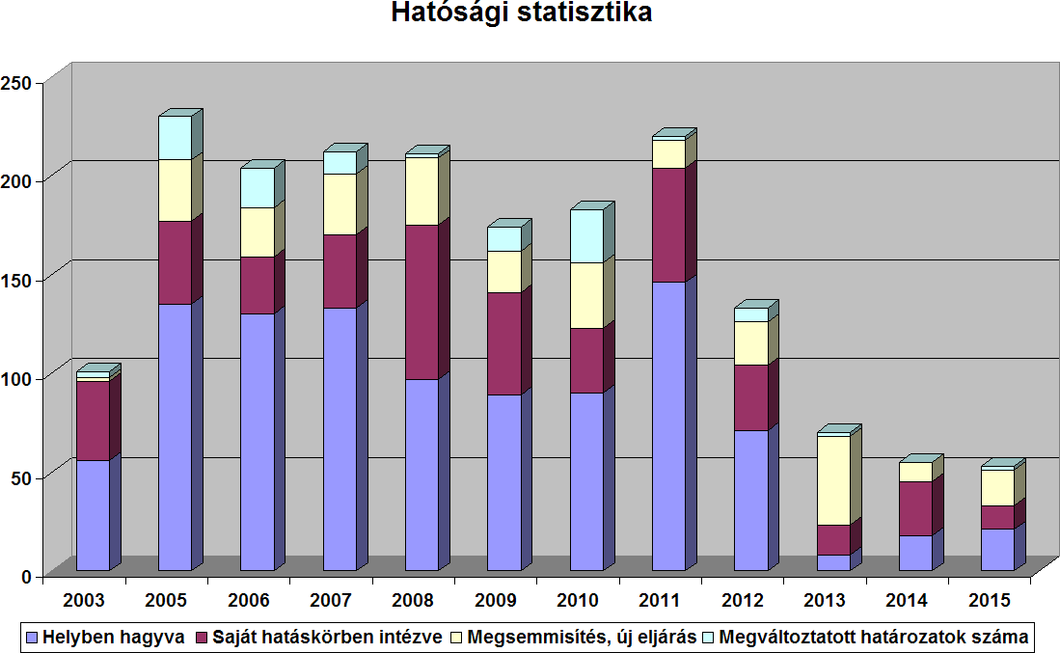

**Kimutatás a hivatali létszám alakulásáról (fizikai alkalmazottak nélkül):**

|  |  |  |  |  |  |  |  |  |  |
| --- | --- | --- | --- | --- | --- | --- | --- | --- | --- |
|  | 1991 | 1995 | 2000 | 2005 | 2011 | 2012 | 2013 | 2014 | 2015 |
| Létszám | 175,5 | 160 | 200 | 250 | 261 | 222 | 170 | 174 | 175 |

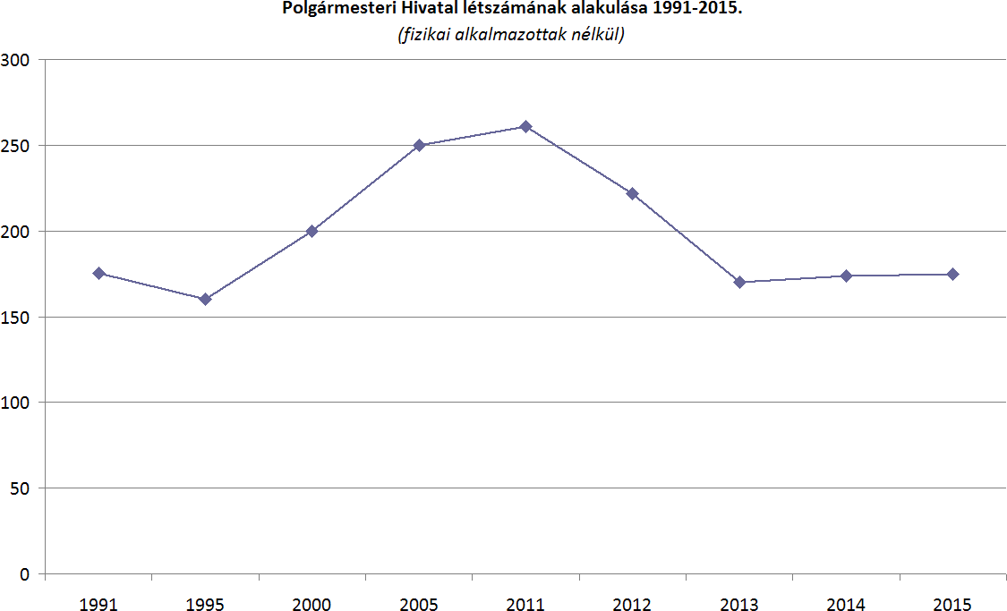

**Kimutatás az előterjesztések számának alakulásáról:**

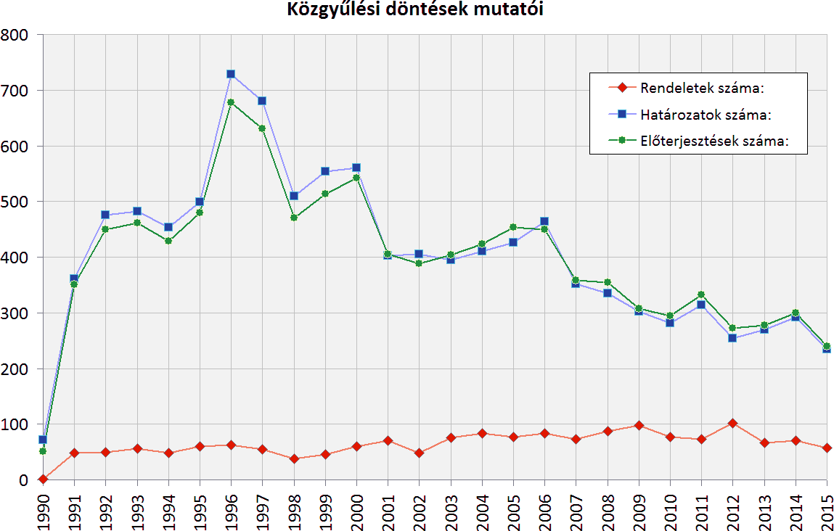

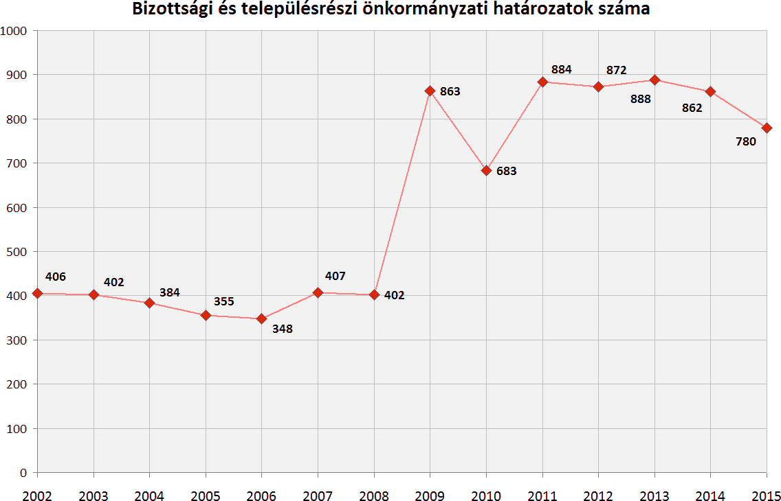

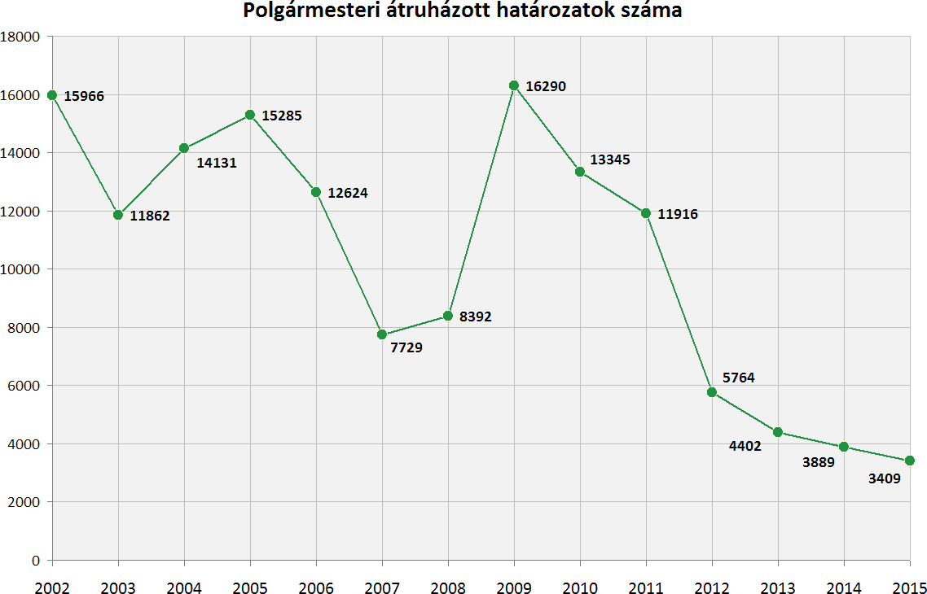

Mint a fenti táblázatok mutatják a 2006-2008 közötti időszaktól a Közgyűlés fokozottan vette igénybe a bizottságok segítségét és nagyon sok ügyben a döntéshozatalt a bizottságok vagy a polgármester hatáskörébe utalta. Az előterjesztések mennyisége számottevően nem változott. 2013-tól – élve a Mötv. biztosította lehetőséggel – a Közgyűlés a jegyző részére is átruházta bizonyos hatáskörök gyakorlását. 2013-ban 79, 2014-ben 113, 2015-ben 107 jegyzői döntés született átruházott hatáskörben.

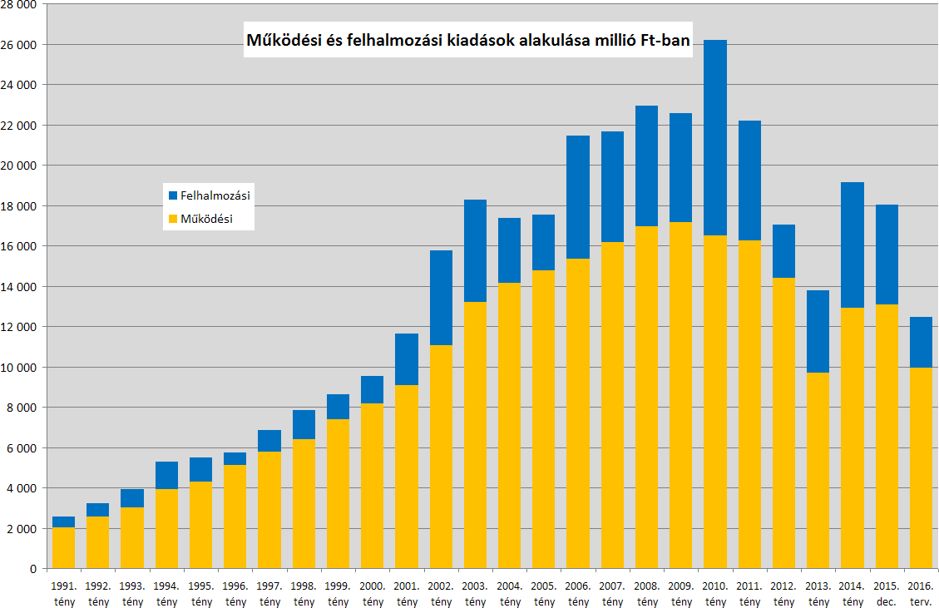

A számok beszédesek, nem szorulnak különösebb magyarázatra.

Az iktatott ügyiratok száma az 1990. évi 46.011 db-hoz képest 2015. évben 120.692 db, ez több, mint a kétszerese a huszonöt évvel ezelőttinek. A meghozott határozatok számát tekintve is hasonló arányú a növekedés. Az pedig imponáló, hogy a fellebbezések száma az 1 ezreléket sem éri el, és a jogorvoslattal érintett döntések csupán 38 %-át változtatta meg vagy helyezte hatályon kívül a másodfokú hatóság.

A Hivatal 2008-ban elnyerte a „Magyar Közigazgatási Minőség Díjat”. Ebben nyilván szerepe volt annak, hogy 2000-ben bevezettük az ISO 9001 szabvány szerinti minőségbiztosítási rendszert, továbbá 2009-ben tanúsíttattuk az ISO/IEC 27001:2013 szabvány szerint felépített információbiztonsági irányítási rendszert. 2013. szeptember 1-jén bevezetett önálló, már nem integrált ISO/IEC 27001 információbiztonsági vezetési rendszerünket tanúsíttattuk. Vezetői döntés alapján 2013-ban a tanúsított minőségirányítási rendszer fenntartása megszűnt. A minőségi munkavégzés mellett a Hivatal azonban továbbra is elkötelezett, ennek figyelembevételével történt az irányítási rendszer dokumentációjának aktualizálása, melynek kiadása 2014. szeptember 1-jén megtörtént. A működés tapasztalatai alapján az Információbiztonsági Szabályzatot és a kapcsolódó Kockázatelemzés és értékelést is továbbfejlesztettük.

A 2015-ben megújult jogszabályi környezethez igazodva módosítottuk információbiztonsági rendszerünket.

Egymás sikerének őszintén tudunk örülni. Munkatársaink 1992. óta 63 állami kitüntetésben részesültek. Kaposvár Városért kitüntetést 2 köztisztviselőnk kapott; Kaposvár Város Szolgálatáért elismerést pedig 62 kollégánk vehette át.

A hivatali tevékenység külső szakmai ellenőrzése folyamatos. Büszkék lehetünk arra, hogy a megállapítások összességében pozitívak.

**A Polgármesteri Hivatal belső szervezeti egységeinek tevékenységéről:**

1. **Közigazgatási Igazgatóság (75 fő)**

Néhány „szórvány” ügyet leszámítva itt gyakoroljuk államigazgatási hatásköreinket, az eljárások típusát illetően pedig kevés kivétellel hatósági ügyekben járnak el munkatársaink.

Az Igazgatóság munkáját az Aljegyző vezeti. A legnépesebb belső szervezeti egységünk tevékenységét 5 Iroda keretein belül látja el. A Hivatal Szervezeti és Működési Szabályzatában engedélyezett 75 fős létszámból jelenleg 68 álláshely betöltött, 6 megüresedő és 1 Gyes-en lévő álláshelyét nem töltöttük be.

1. **Építéshatósági Iroda: (10 fő)**

Betöltött álláshely: 8 fő (2 álláshely üres)

Vezetők és ügyintézők: 7 fő (7 felsőfokú)

Ügykezelő: 1 fő (középfokú végzettség)

Illetékességi terület: Kaposvár közigazgatási területe illetve 77 település (összesen 78)

Főbb feladatai, hatáskörei:

* engedélyezési eljárások (építési-, bontási-, fennmaradási-, használatbavételi-, használatbavétel tudomásulvételi- engedélyek kiadása, engedélyek érvényességi idejének meghosszabbítása, jogutódlás tudomásulvétele, hatósági bizonyítvány kiadása);
* szakhatósági állásfoglalások;
* hatósági igazolások;
* jegyzői hatáskörben lévő környezetvédelmi ügyek;
* településképi bejelentési eljárásokat követő kötelezési eljárások;
* a településen a címképzéssel és címkezeléssel kapcsolatos feladatok.

2013. január 1-vel, a járási hivatalok megalakulását követően kisebb, nem jelentős ügyiratforgalmat jelentő ügyek kerültek át a járásokhoz, mint például az építésrendészeti ügyek, valamint az illetékességi területen lévő önkormányzati kérelemre indult, vagy önkormányzati tulajdont érintő ügyek.

A feladatokkal együtt 5 fő került át irodánktól a járási hivatalhoz.

Jelentős változás volt, az elektronikus ügyintézés (ÉTDR) bevezetése, ami jelentős jogszabályi változásokat is hozott magával, pl.: az ügyintézési határidő 15 napra csökkent.

Az ügyiratforgalmi statisztika szerint az iktatott ügyek száma 2014-ről 2015-ra növekedett, ezzel egyidejűleg a hozott határozatok száma is növekedett.

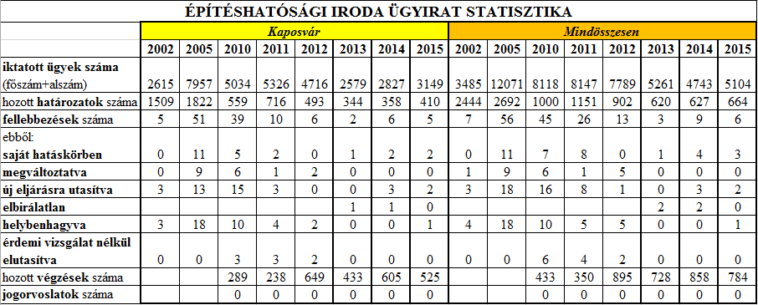

**Iktatott ügyek száma**

**Hozott döntések száma**

1. **Adóügyi Iroda:**  (17 fő)

Betöltött álláshely: 17 fő

Vezető és ügyintézők: 16 fő (14 felsőfokú, 2 középfokú végzettségű)

Ügykezelő: 1 fő (középfokú végzettségű)

Illetékességi területe: Kaposvár közigazgatási területe

Főbb feladatai, hatáskörei:

* helyi adó kivetése;
* helyi adó beszedése, könyvelése, nyilvántartása;
* behajtási eljárás;
* méltányossági eljárás;
* adó- és értékbizonyítványok készítése;
* idegen helyről kimutatott köztartozások beszedése.

A Közgyűlés döntése értelmében Kaposváron a következő adónemek megállapítására került sor a helyi adókról szóló törvényben kapott felhatalmazás alapján:

a.) vagyoni típusú adók: - építményadó

- telekadó

b.) kommunális jellegű adók:- magánszemélyek kommunális adója,

- idegenforgalmi adó,

c.) tevékenység utáni adó: - helyi iparűzési adó

Ezenkívül az Adóügyi Iroda veti ki és szedi be a gépjárműadót és a talajterhelési díjat. Feladatunk az idegen helyről kimutatott hátralékok (pl.: szabálysértési bírságok, közigazgatási bírságok) behajtása is.

Az adótípusok sokfélesége miatt az ügyiratok száma 2015-ben 103.980 db volt és az adóalanyok száma is magas (63.971), emiatt rendkívül nagy az ügyfélforgalom. Az adóbevételek 1992-ben az önkormányzat működési költségvetési bevételének 4%-át, 2000-ben 15,7%-át, míg 2015. évben 33,6 %-át teszik ki, amely az összbevétel 25,4 %-a.

Az ügyiratforgalom valamint az adóbevételek és adóhátralékok elmúlt 24 évi alakulását mutatják a mellékelt diagrammok.

Az Adóügyi Iroda minden ügyintézője foglalkozik az adóhátralékok és az idegen helyről kimutatott tartozások behajtásával.

2011. évben 89.719 db határozatot hozott az Iroda, ebből hetet fellebbeztek meg, melyből 1 db saját hatáskörben került elbírálásra. A másodfokú hatóság a felterjesztett 6 ügyből 3 ügyben helybenhagyta, 6 ügyben megsemmisítette, 1 ügyben pedig megváltoztatta határozatunkat.

2012. évben 107.965 db határozatot hozott az Iroda. A fellebbezések száma 31 db, helyben hagyva 14 db, megsemmisítve 2 db és új eljárásra utasítva 14 db, megváltoztatva l db határozatunk.

2013. évben 77.929 db határozatot hozott az Iroda. A fellebbezések száma 31 db. Helyben hagyva 13 db, megsemmisítve 17 db, megváltoztatva 1 db határozatunk.

2014. évben 92.034 db határozatot hozott az Iroda. A fellebbezések száma 16 db. Helyben hagyva 11 db, megsemmisítve 2 db, saját hatáskörben módosítva 1 db határozatunk.

2015. évben 87.681 db határozatot hozott az Iroda. A fellebbezések száma 27 db. Helyben hagyva 8 db, megsemmisítve 7 db, megsemmisítve és új eljárásra utasítva 5 db, megváltoztatva 2 db, saját hatáskörben módosítva 5 db határozatunk.

2006. évtől kezdődően ugrásszerűen megnőtt a hátralékok összege. Ennek oka egyrészt a gazdasági és pénzügyi válság, melynek következtében eddig soha nem tapasztalt számban indult felszámolási eljárás a gazdálkodó szervezetek ellen, valamint egy jogszabályi változás, mely nem teszi lehetővé a behajthatatlanság címén való törlést.

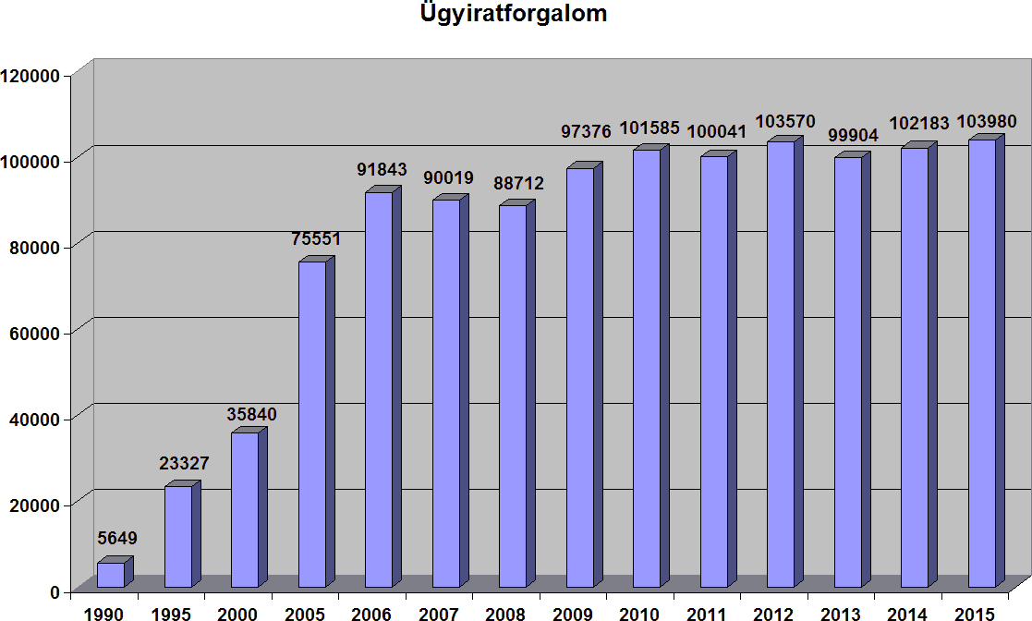

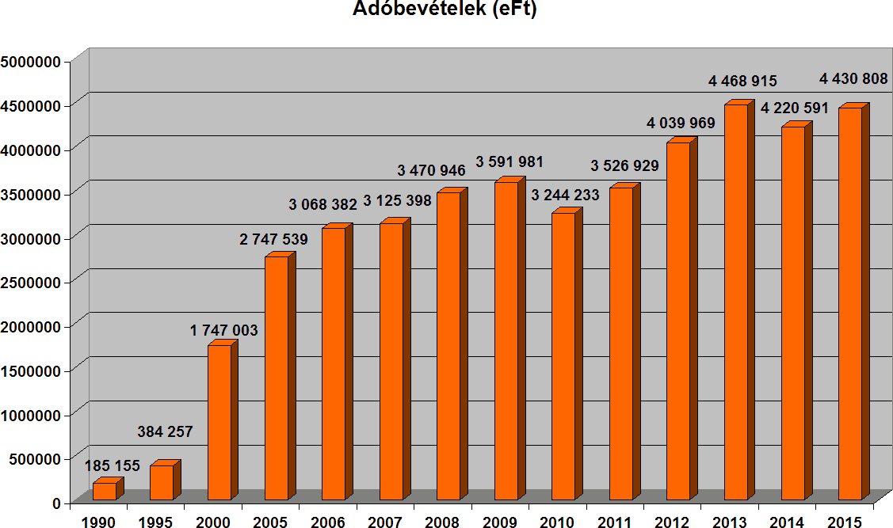

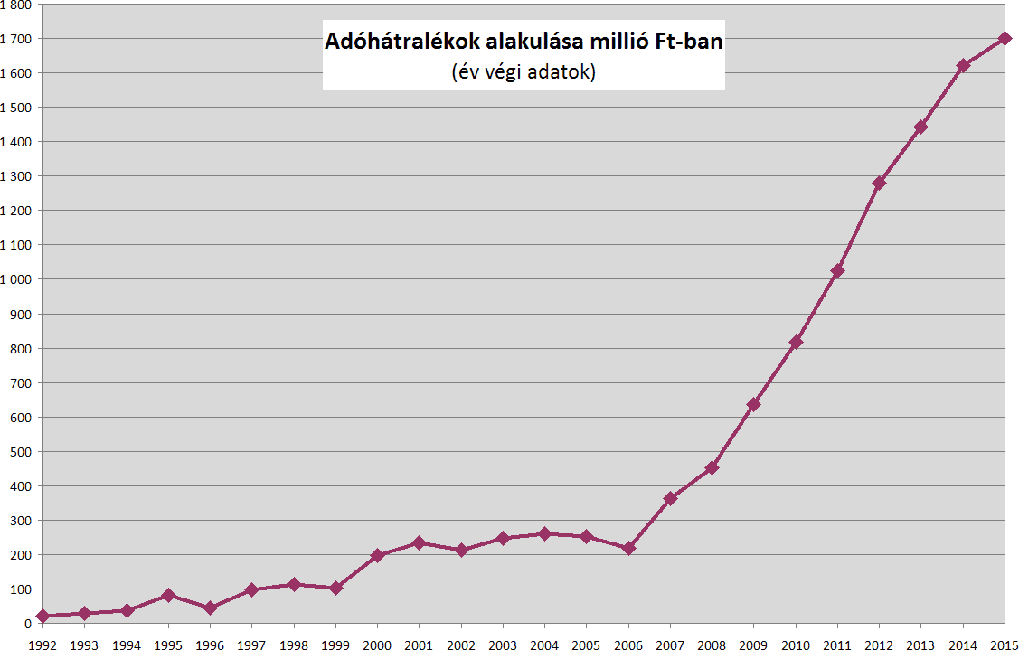

**c.)** **Igazgatási Iroda:** (12 fő)

Betöltött álláshely: 10 fő (2 álláshely üres, ebből 1 Gyes-es álláshely)

Vezetők és ügyintézők: 9 fő (7 felsőfokú, 2 középfokú végzettségű)

Ügykezelő: 1 fő (középfokú végzettségű

Illetékességi terület: Kaposvár közigazgatási területe, illetőleg a megye összes településének közigazgatási területére kiterjed a hatáskör az ingatlanközvetítő nyilvántartásba-vételi ügyekben. Anyakönyvi eljárások többsége pedig bármely anyakönyvvezető előtt indítható országosan.

Főbb feladatai, hatáskörei:

* kereskedelmi igazgatás, telephely engedélyezés, ingatlanközvetítő, vásár-piac nyilvántartásba vétele, szálláshely szolgáltatási tevékenység nyilvántartásba vétele;
* hagyatéki eljárás;
* birtokvédelem, állattartási ügyek, növényvédelmi ügyek, katasztrófavédelmi, honvédelmi ügyek;
* hirdetmények kifüggesztése, talált tárgyak, családi ünnepség szervezése;
* parkolási igazolványok kiadása, hatósági bizonyítványok kiadása;
* anyakönyvi igazgatás;
* közösségi együttélés alapvető szabályait sértő magatartásokkal kapcsolatos ügyek;
* jegyzői hatáskörben lévő személy – és lakcímnyilvántartási ügyek.

Az Igazgatási Iroda életében jelentős változásokat hozott a magyar közigazgatás átalakításával, a járások megalakulásával összefüggő folyamat.

Az Iroda feladatköréből 2012. április 15-tel kikerült az elsőfokú szabálysértési eljárási jogkör, ugyanakkor a fenti időpontot megelőzően kiszabott pénzbírságok végrehajtási folyamata továbbra is jegyzői hatáskörben maradt 2014. áprilisáig.

2013. január 1-vel, a járási hivatalok megalakulását követően kisebb, nem jelentős ügyiratforgalmat jelentő ügyek kerültek át a járásokhoz, mint például a társasházkezelői nyilvántartásba vétel, az állatmenhelyekkel, cirkuszi menazsériával, önkényes lakásfoglalókkal, temetkezési szolgáltatások nyilvántartásba vételével kapcsolatos ügycsoportok. Ezen ügyek együttes éves száma sem érte el a százat.

Az Okmányirodák járási hivatalhoz kerülését követően a jegyzői hatáskörben maradt anyakönyvvezetői tevékenység okán a hivatal anyakönyvvezetői 2013. január 1-től az Igazgatási Iroda keretében dolgoznak.

Jelentős változás történt az anyakönyvi igazgatás területén azzal, hogy 2014. július 1-től bevezették az Elektronikus anyakönyvet. Ennek bevezetésével a korábbi feladatok elvégzése is több időt vesz igénybe, valamint a korábbi anyakönyvi események rendszerbe való folyamatos feltöltése is rendkívül időigényes feladat.

Az anyakönyvi igazgatás tevékenysége során pedig 3569 db további eljárási cselekményre (pl.: anyakönyvi kivonat kiadása, adatjavítás, személyi szám képzés) került sor, melyek az iktató rendszerben nem jelentkeznek, de napi feladatot jelentenek.

A kereskedelmi igazgatás terén végzett munka kiváló színvonalú. Az üzletek ellenőrzése, a lakossági bejelentések kivizsgálása a jogszabályi előírások szerint történt. A hagyatéki ügyekben határidőben, a hozzátartozók iránti empátiával folyt az ügyintézés.

A birtokvédelmi, állattartási és növényvédelmi ügyekben az eljárások a város lakosságának komfortérzetét befolyásoló mulasztások elkövetőivel szemben eredményesek. A „Kaposvár kártyához” kapcsolódó, illetőleg a helyi parkolási rendelet értelmében kedvezményekre jogosult személyek a parkolási jogosultságot csupán 1-2 napos várakozás után már megkapták 2015. évben is.

A törvényességet, jogszabályszerűséget vizsgáló hatóságok (Ügyészség, Kormányhivatal) részéről a fellebbezések során csupán ezrelékben mérhető intézkedésre került sor (pl.: Ket-es ügyek: 19130 érkezés, 1776 db meghozott határozat mellett 1 határozat megsemmisítés).

|  |  |  |  |  |  |  |  |  |  |  |  |  |  |  |  |
| --- | --- | --- | --- | --- | --- | --- | --- | --- | --- | --- | --- | --- | --- | --- | --- |
| **Közigazgatási ügyek** | **1990** | **1995** | **2000** | **2003** | **2005** | **2006** | **2007** | **2008** | **2009** | **2010** | **2011** | **2012** | **2013** | **2014** | **2015** |
| Ügyiratok száma | 10828 | 6742 | 3039 | 16317 | 39060 | 31073 | 20961 | 13745 | 19411 | 25707 | 20477 | 18714 | 19246 | 27023 | 19130 |
| Határozatok száma | 0 | 0 | 1493 | 4951 | 4205 | 14111 | 965 | 1323 | 1602 | 1321 | 3424 | 2678 | 2007 | 1227 | 1776 |
| Fellebbezések száma | 0 | 0 | 0 | 16 | 65 | 25 | 3 | 17 | 16 | 4 | 5 | 7 | 4 | 6 | 5 |
| Saját hatáskörben elintézve | 0 | 0 | 0 | 8 | 5 | 5 | 0 | 0 | 2 | 0 | 0 | 0 | 2 | 3 | 1 |
| Megsemmisítés új eljárás | 0 | 0 | 0 | 0 | 6 | 0 | 0 | 6 | 3 | 1 | 4 | 5 | 1 | 2 | 1 |
| Helyben hagyva | 0 | 0 | 0 | 7 | 34 | 7 | 2 | 11 | 3 | 3 | 1 | 2 | 0 | 0 | 1 |
| Megváltoztatott határozatok száma | 0 | 0 | 0 | 1 | 11 | 13 | 1 | 0 | 8 | 0 | 0 | 0 | 0 | 0 | 0 |
| Év végén nem volt elbírálva | 0 | 0 | 0 | 9 | 0 | 0 | 0 | 0 | 0 | 0 | 0 | 0 | 1 | 1 | 4 |

**d.) Közterület-felügyelet:**  (16 fő)

Betöltött álláshelyek: 15 fő (1 üres álláshely)

Vezető és ügyintézők: 14 fő (9 felsőfokú, 5 középfokú végzettségű)

Ügykezelő 1fő (középfokú végzettségű)

Illetékességi területe: Kaposvár közigazgatási területe

Főbb feladatai, hatáskörei:

* a közterületek jogszerű használatának, a közterületen folytatott engedélyhez, illetve útkezelői hozzájáruláshoz kötött tevékenység szabályszerűségének ellenőrzése;
* a közterület rendjére és tisztaságára vonatkozó jogszabály által tiltott tevékenység megelőzése, megakadályozása, megszakítása, megszüntetése, illetve szankcionálása;
* közreműködés a közterület, az épített és a természeti környezet védelmében;
* közreműködés a társadalmi bűnmegelőzési feladatok megvalósításában, a közbiztonság és a közrend védelmében;
* közreműködés az önkormányzati vagyon védelmében;
* közreműködés a köztisztaságra vonatkozó jogszabályok végrehajtásának ellenőrzésében;
* közreműködés állat-egészségügyi és ebrendészeti feladatok ellátásában.

A közrend védelme, a jogsértések megelőzése érdekében 13 fő közterület-felügyelő folyamatos járőr tevékenységet lát el a város 36 körzetre osztott területén.

Együttműködési megállapodás alapján a Közterület-felügyelet a Rendőrséggel közösen gyalogos járőrszolgálatot teljesít a Cseri, Donneri és Szentjakabi városrész területén valamint a Sávház környékén. Rendszeres közös szolgálatok végrehajtására került sor a belvárosban, különösen önkormányzati rendezvények, jelentősebb ünnepek alkalmával a bevásárlóközpontok, a vásár és piac környezetében, illetve a temetőben halottak napján az azt megelőző és követő napokban. Az ellenőrzéseknek köszönhetően érezhetően csökkent a szabálysértések száma, nőtt a lakosság szubjektív biztonságérzete.

A 2015. november 25-én átadott második ütemmel bővült térfigyelő kamerarendszer felvételeinek adathordozóra történő rögzítését - a Polgármesteri Hivatal épületének az erre a célra létesített helyiségében – a Közterület-felügyelet munkatársai végzik.

A Kaposvári Rendőrkapitányság megkeresése esetén (2015. évben 44 alkalommal) a rögzített felvételeket haladéktalanul átadjuk a kérelmező számára, a nyomozati tevékenység elősegítése céljából.

A Kutyatár Természet-és Állatvédő Egyesület munkatársaival az elmúlt évek gyakorlatának megfelelően ebrendészeti ellenőrzések végrehajtására került sor.

Az ellenőrzések alkalmával összességében 581 ingatlanon az ebtartási viszonyokat és a beültetett transzponderek (chippek) meglétének vizsgálatát végeztük el. A Kutyatár Egyesület és a Közterület-felügyelet között rendszeres a kapcsolattartás, mely során több esetben kóbor eb befogásával kapcsolatos akciót hajtottunk végre.

A Deseda tó környezetének megóvását, védelmét kiemelt feladatként kezeljük, ezért a halőrök bevonásával rendszeressé tettük a horgászengedélyek meglétének, a horgászhelyek tisztaságának, a strand területének, a kerékpárutak, illetőleg az újonnan átadott és meglévő létesítmények környékének ellenőrzését.

Gyommentesítés elmulasztása miatt összességében 379 esetben kezdeményeztünk hatósági eljárást. A parlagfű vonalon 142 bejelentés érkezett a Közterület-felügyeletre.

Együttműködési szerződés alapján 2015. évben – a Városgondnokság és helyi vállalkozó közreműködésével – forgalmi rendszám nélkül közterületen tárolt jármű elszállítására nem került sor.

2015. év folyamán a meghatározott ütemtervnek megfelelően felmértük a játszóterek, parkok, utak és járdák, villanyoszlopok, közlekedési táblák állapotát, valamint a vegetációs időszakban a közterületi zöldterületek kaszálását. A tapasztalt hiányosságokat minden esetben jeleztük a Városgondnokság illetőleg az érintett szolgáltató irányába.

A bírságok összegeinek alakulásából jól kivehető, hogy az új szabálysértési törvény hatálybalépésével együtt járó 2012-es átmeneti állapotot követően 2015. évben a jogszerű közterületi intézkedés számok emelkedésével a kiszabott helyszíni bírságok összege tovább növekedett.

Az eljárás kezdeményezések száma a 2013. évi csökkenést követően 2015. évben növekvő mértéket mutat, ami döntően a belváros „Védett övezetében” történt célirányos ellenőrzéseknek tudható be, mely 99 eljárás kezdeményezéssel növelte az eljárások számát.

A közérdekű bejelentések számának 2013. évtől kezdődő emelkedése a lakosság fokozódó aktivitását, a közterületet érintő problémák iránti növekvő érzékenységet jelzi, amely 2015. évben a 2014. év adataival közel megegyező számot mutat.

Az ügyiratforgalom az elmúlt három év értékeihez viszonyítva folyamatos és egyenletes emelkedést mutat, melyet elsősorban a lakosság Közterület-felügyelet iránt megnövekedett bizalmának tulajdoníthatunk.

**e.) Szociális Iroda**

Létszáma: 18 fő

Betöltött álláshely: 16 fő (2 álláshely betöltetlen)

Vezető és ügyintézők: 13 fő

(10 felsőfokú, 3 középfokú végzettségű)

Ügykezelők: 3 fő (középiskolai végzettségű)

Illetékességi területe: Kaposvár város közigazgatási területe

Főbb feladatai, hatáskörei:

* a szociálisan hátrányos helyzetben élő családok, illetve személyek részére rendkívüli és rendszeres támogatások megállapítása
* a jegyző hatáskörébe utalt gyámhatósági feladatok ellátása, a

kiskorúak és a fiatal felnőttek pénzbeli/természetbeni ellátásainak, hátrányos és halmozottan hátrányos helyzetének megállapítása,

* az aktív korúak ellátásával kapcsolatos feladatok (2015. február 28-ig)
* a közfoglalkoztatás megszervezése, koordinálása,
* saját hatáskörben és más szerv megkeresésre környezettanulmányok készítése,
* egyéb más ügyek – pl. intézményi ellátással kapcsolatos hatósági ügyek,
* önkormányzati bérlakásokkal kapcsolatos feladatok ellátása
* lakókörnyezet rendezettségének ellenőrzése
* Helyi Esélyegyenlőségi Program kidolgozása, felülvizsgálata.

Az iktatott ügyiratok száma 2015-ben **31.070 db**, míg a hozott határozatok száma **15.423 db** volt. A fellebbezések száma ehhez viszonyítva alacsonynak mondható, **11** esetben nyújtottak be fellebbezést. Ebből **4** esetben a döntés **saját hatáskörben módosításra került**, míg **7** esetben az elbírálásra jogosult szerv **helybenhagyta** döntésünket.

A pénzbeli és természetbeni szociális támogatások rendszere 2015. március 1-től jelentős mértékben átalakult. Az állam és az önkormányzat segélyezéssel kapcsolatos feladatai élesen elválasztásra kerültek egymástól. A segélyezési rendszer átalakításával 2015. március 1-től az aktív korúak ellátása is átkerült a járási hivatal feladat- és hatáskörébe. Ezzel a szociális törvényben meghatározott, havi rendszerességgel nyújtott, un. jövedelmet helyettesítő, kompenzáló ellátások teljes köre átkerült a Járási Hivatalok hatáskörébe.

A korábban kötelező segélyek köréből kikerült az adósságkezelési szolgáltatás és a lakásfenntartási támogatás. Korábbi formájában megszűnt a méltányossági közgyógyellátás és a méltányossági ápolási díj is.

Az állam által biztosított támogatási formákon túl a rászorulók szociális támogatással való ellátása az Önkormányzatok feladatává vált.

Az önkormányzatok által biztosított ellátások neve egységesen települési támogatásra változott. A szociális törvény az önkormányzatok által nyújtandó segélyek tekintetében csak annyit írt elő, hogy az önkormányzat a helyi viszonyokhoz mérten a krízishelyzetben lévő személyek számára, illetve a helyi szociális problémák kezelésére települési támogatást nyújt.

Kaposvár Megyei Jogú Város Közgyűlése a 2015. februári ülésén fogadta el az új szociális rendeletét, melyben úgy határozott, hogy az általa korábban nyújtott támogatási formákat nem szünteti meg, a szociális törvény módosulásával a kötelező feladatok köréből kikerült lakásfenntartási támogatást, illetve adósságkezelési szolgáltatást, az általa korábban önként vállalt ellátási formákkal együtt települési támogatásként továbbra is biztosítja a szociálisan rászoruló, hátrányos helyzetű családok számára. (Megjegyzést érdemel, hogy az önként vállalt feladatok közül okafogyottá vált a méhnyakrák elleni védőoltás támogatása, hiszen 2015-től már az állam biztosította tovább a 12. életévüket betöltő 7. osztályos leánygyermekek számára. A korábbi formájában megszűnt méltányossági közgyógyellátásban részesülő 24 fő számára, az új rendszerben gyógyszertámogatás formájában nyújtottunk segítséget.)

A fentieken túl, 2015. március 1-től négy új ellátási formával is (beiskolázási segély, időszaki támogatás, karácsonyi támogatás, támogatás idősek világnapjára) bővült a helyi települési támogatások rendszere.

Kaposvár Megyei Jogú Város Önkormányzata 2015-ben az alábbi pénzbeli és természetben nyújtott támogatásokat biztosította:

1.) települési támogatások( a helyi rendelet alapján):

* karácsonyi segély,
* időszaki támogatás,
* beiskolázási segély,
* idősek világnapja alkalmából nyújtott támogatás,
* lakásfenntartási támogatás,
* adósságkezelési szolgáltatás,
* méltányossági ápolási díj (a már megállapított ellátások tekintetében),
* utazási támogatás (GYES, GYED),
* krízis támogatás,
* gyógyszertámogatás,
* felsőfokú oktatási intézményben tanulók lakhatási támogatása (albérlet, kollégium),
* Bursa Hungarica Felsőoktatási Ösztöndíj,
* roma tanulók ösztöndíja,
* gyermekintézményben fizetendő személyi térítési díj támogatása,
* zöldfoglalkoztatás,
* tűzifa juttatás (amennyiben az önkormányzat rendelkezésére áll tűzifa),
* nem iparosított technológiával épült lakóépületek energia-megtakarítást eredményező felújításának szociális alapon történő támogatása.

2.) kötelezően biztosítandó ellátások:

* rendszeres gyermekvédelmi kedvezmény
* óvodáztatási támogatás (ez az ellátási forma a kötelező óvodáztatás bevezetésével 2015. szeptemberétől megszűnt)
* rendkívüli települési támogatás
* köztemetés

A lakókörnyezet rendben tartásának kötelezettsége valamennyi települési támogatásra kiterjedt. 2015-ben 475 alkalommal indult eljárás a lakókörnyezet ellenőrzése kapcsán. Közülük a szociális ellátásban részesülők száma 464 fő volt. A 464 fő közül felszólításra rendbe tette a környezetét 1 fő, támogatás iránti kérelme elutasításra került 5 fő esetében, míg a vizsgálat 458 esetben a kérelmező/jogosult lakókörnyezetét rendben találta. A szociális ellátásban nem részesülő 11 főre vonatkozó jelzést további intézkedés céljából az illetékes hatóság felé továbbítottuk.

2015-ben az önkormányzat által szervezett közfoglalkoztatás keretében 1071 fő részére tudtunk munkalehetőséget ajánlani, többségüknek közel egy éves időtartamra.

A Szociális Iroda ügyintézői létszámának átcsoportosításával 2015. év második felétől sikerült megvalósítanunk a megüresedő bérlakások folyamatos pályáztatását. Szociális bérlakások tekintetében 6 pályázat került kiírásra, melyből egy elbírálása még folyamatban van, az 5 pályázat kapcsán 31 család lakhatását tudtuk megoldani. A Fecskeházat illetően meghívásos pályázat útján 5 alkalommal összesen 9 lakást pályáztattunk meg, melyek eredményeként 9 pár elhelyezésre került. A Nyugdíjasházban 4 személy számára tudtunk helyet biztosítani. Ezen felül nagy számban született döntés bérleti jogviszony létesítése és hosszabbítása iránti kérelmek ügyében.

Bérlőkiválasztási jog gyakorlása tekintetében a Kaposi Mór Megyei Oktató Kórházzal két lakás vonatkozásában kötöttünk 5 évre szóló megállapodást. A Somogy Megyei Rendőrkapitányság korábban 5 lakás tekintetében rendelkezett bérlőkiválasztási joggal, melyek közül 3 lakást 2015-ben visszaadtak. A Kaposvári Egyetemnek a Fecskeház 1 lakására vonatkozóan van még ilyen joga.

|  |  |  |  |
| --- | --- | --- | --- |
| **Év** | **Érkezett ügyiratok száma** | **Határozatok száma** | **Fellebbezések száma** |
| **1995** | 27825 | 12140 | 62 |
| **2005** | 40328 | 17153 | 58 |
| **2008** | 53320 | 16142 | 93 |
| **2011** | 124166 | 43448 | 64 |
| **2012** | 58465 | 32513 | 68 |
| **2013** | 41318 | 26501 | 41 |
| **2014** | 41424 | 21416 | 34 |
| **2015** | 31070 | 15423 | 11 |

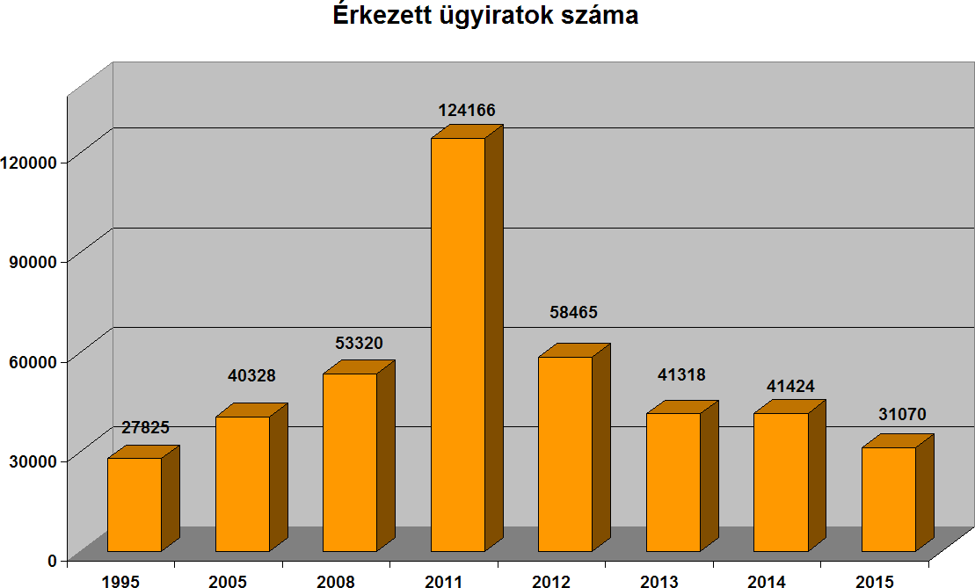

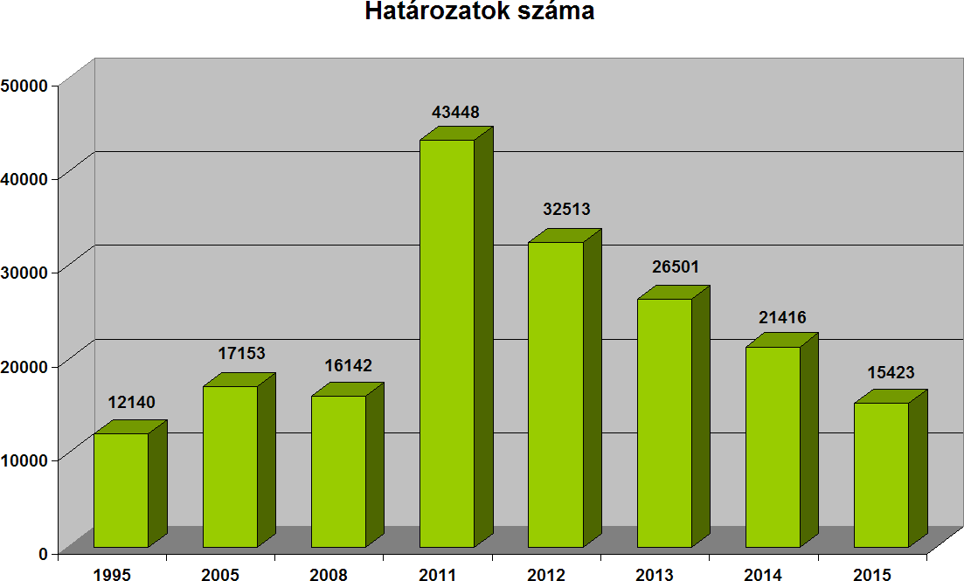

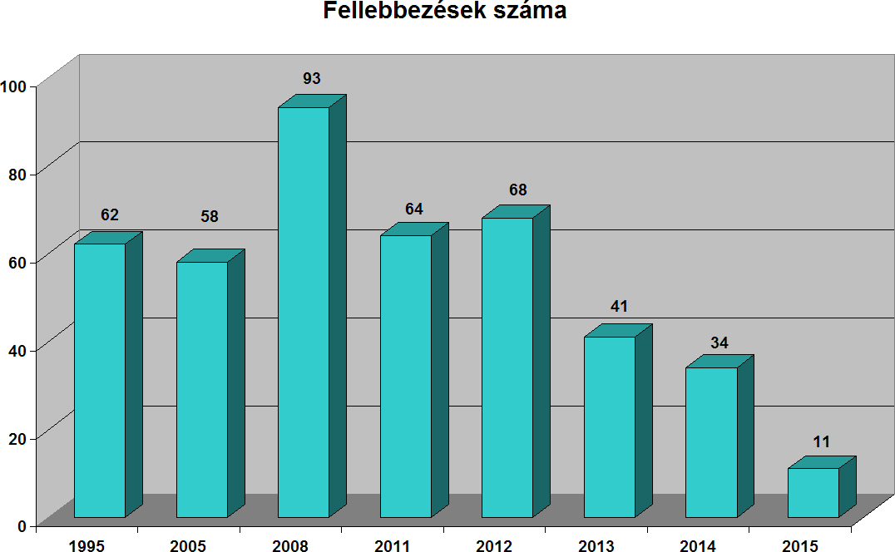

**2. Humánszolgáltatási és Titkársági Igazgatóság (34 fő)**

Az Igazgatóság biztosítja az önkormányzat testületei működéséhez a technikai, ügyviteli és szervezési feltételeket. Közreműködik az önkormányzati jogalkotás előkészítésében. Ellátja a személyzeti, az informatikai, a nemzetközi, a turisztikai, köznevelési, szociális, gyermekjóléti és egészségügyi, a sport, az ellenőrzési, a polgármesteri döntés előkészítési, a városrendezési és az ügyiratkezelési feladatokat.

A feladatok ellátása két iroda keretein belül történik. Az Igazgatóság létszámkerete 34 fő, amelyből 1 fő igazgató, 1 fő igazgatói titkárnő, 1 fő jegyzői titkárnő, 1 fő városi főmérnök mellett dolgozó titkárnő, 4 fő Ellenőrzési Iroda dolgozója és 26 fő Törzskari Iroda dolgozója.

1. Ellenőrzési Iroda: (2015. december 6-ig 5 fő, utána 4 fő)

Betöltött álláshely 2015. január 1-jén: 5 fő

Betöltött álláshely 2015. december 31-én: 3 fő

Vezető és ügyintézők: 3 fő (3 felsőfokú végzettségű)

Ellenőrzés helye: Az önkormányzat intézményei és gazdasági társaságai, a nemzetiségi önkormányzatok; továbbá megállapodás alapján 15 városkörnyéki település önkormányzata és 7 intézményük, valamint 1 szakképző iskola.

Főbb feladatai, hatáskörei:

* ellenőrzési tervek elkészítése kockázatelemzés alapján;
* a tervek és a soron kívüli ellenőrzések összehangolása, végrehajtása;
* következtetésekről, megállapításokról jelentés készítése;
* éves ellenőrzési jelentések készítése;
* éves összefoglaló ellenőrzési jelentés összeállítása;
* intézkedési tervek nyomon követése;
* tanácsadás.

A belső ellenőrzési egység funkcionális függetlensége biztosított volt. A belső ellenőrök munkájuk tervezésében, az ellenőrzési program végrehajtásában, a módszerek kiválasztásában önállóan jártak el. A belső ellenőrzést végzők betartották az alapszabályban, etikai kódexben foglaltakat, és teljesítették a belső ellenőrök számára előírt kötelező továbbképzést.

Az Iroda munkatársai a 2015-ös évben minden végrehajtott ellenőrzés esetében befolyástól mentesen állították össze a megállapításokat és javaslatokat tartalmazó jelentéseiket.

Az ellenőrzöttek minden esetben biztosították a dokumentációhoz való hozzáférést. Az intézményhálózattal folyamatos kapcsolatot tartottunk fenn, a jelentések véglegesítését egyeztetés előzte meg. Az ellenőrzési jelentésben megfogalmazott javaslatokat a költségvetési szervek vezetői nagyrészt végrehajtották, az általuk elkészített intézkedési tervek ütemezése szerint. Az intézkedési terveket a vizsgálatvezetők felülvizsgálták, észlelt hiányosság esetén erre felhívták az intézményvezetők figyelmét. A belső ellenőrzés tanácsadó tevékenysége megfelelő, az intézmények részéről felmerült igény szerinti volt. Az ellenőrzések nyilvántartását az előírt tartalommal, elektronikusan vezettük. A javaslatok, megállapítások adatbázisát a nyilvántartás tartalmazta. A Vagyongazdálkodási és Pénzügyi Bizottság megtárgyalta az ellenőrzések tapasztalatiról szóló éves összefoglaló beszámolót és döntött az éves ellenőrzési munkaterv elfogadásáról.

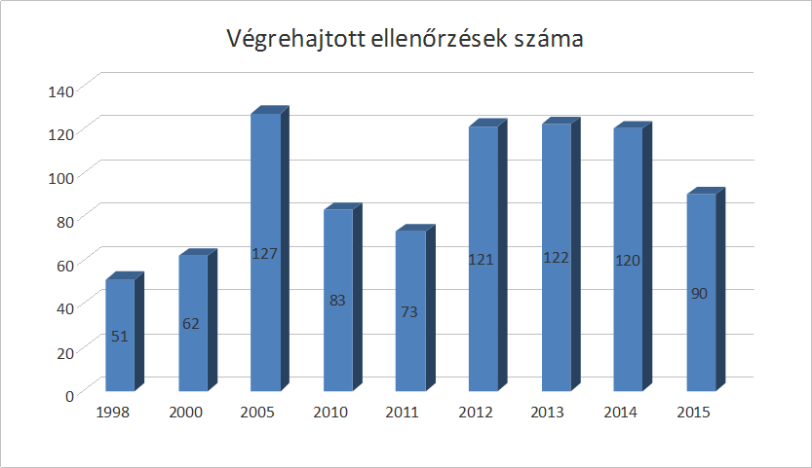

1. Törzskari Iroda: (26 fő)

Betöltött álláshely: 25 fő (1 gyeses álláshely üres)

Vezető és ügyintéző: 15 fő (14 felsőfokú, 1 középfokú végzettségű)

Ügykezelők (irattáros, iktatók,

adminisztrátorok) 11 fő (középfokú végzettségűek)

Főbb feladatai, hatáskörei:

* képviselő-testület és szervei munkáját támogató tevékenység;
* személyzeti tevékenység;
* informatikai tevékenység;
* ügyiratkezelés, iktatás ellátása és felügyelete;
* nemzetközi kapcsolatok;
* választási feladatok;
* törvényességi ellenőrzés;
* főépítészi tevékenység;
* egészségügyi és szociális feladatok;
* köznevelési feladatok;
* sport feladatok;
* turisztikai feladatok.

Az Iroda egyik legfontosabb feladata a testületek törvényes működésének biztosítása, a döntések és tervezetek törvényességi ellenőrzése, az önkormányzati jogalkotásban való aktív részvétel, a testületi ülések szervezése, a döntések rögzítése, nyilvántartása, adatszolgáltatás, a Kaposvári Közlöny szerkesztése, a 11 bizottsági, részönkormányzati, nemzetiségi titkár munkájának összefogása. A törvényességi munka elsődleges feladata a jogszabályi környezetnek történő megfelelés biztosítása, amely az egyéb önkormányzati és gazdasági érdekek függvényében különösen komoly felelősséggel jár.

A személyzeti feladatokat 1 fő látja el a vagyonnyilatkozatok beszedése, a szolgálati lakásokkal, munkáltatói kölcsönökkel kapcsolatos feladatok ellátása mellett. Ide tartoznak további humán területek (képzés, nyugdíjasokkal kapcsolatos feladatok). A személyzeti referens látja el a Jogi, Ügyrendi és Összeférhetetlenségi Bizottság titkári feladatait.

Az informatikusokfeladata a Hivatal belső számítástechnikai rendszerének felügyelete és a felmerülő problémák kezelése, működtetik az önkormányzat honlapját. Speciális feladat a Polgármesteri Hivatal információbiztonsági rendszerének működtetése.

Az igazgatóságok ügyiratkezeléssel kapcsolatos tevékenységének figyelemmel kísérése, az adminisztráció biztosítása, az iktatás és az irattárazás is ezen Iroda feladata.

A nemzetközi referatúra feladatkörében 2015-ben 14 testvérvárosi és egyéb külföldi utazás került megszervezésre. (Üsküdar, Glinde, Saint-Sebastien-sur-Loire, Tver, Csíkszereda, Kapronca, Villach, Brüsszel, stb.) Kaposvárra öt nemzetközi delegáció látogatott. (Üsküdar, Csíkszereda, Kapronca, Glinde, Saint-Sebastien-sur-Loire). Üsküdar török várossal testvérvárosi szerződés aláírására került sor.

Az Önkormányzat gazdaságélénkítő szerepének keretében 2015-ben is számos nagykövet és diplomata látogatott Kaposvárra: márciusban és októberben az izraeli nagykövet, októberben a kínai nagykövet, novemberben az indonéz nagykövet találkozott Szita Károly polgármesterrel.

Emellett a nemzetközi referens közreműködött nemzetközi befektetőkkel való tárgyalásokon, a kapcsolattartást segítette, részt vett az Önkormányzat angol nyelvű pályázatainak (pl. a díjnyertes Access City) és kiadványainak elkészítésében.

A nemzetközi feladatok mellett 2015-ben ellátta a horvát, a lengyel és a német nemzetiségi önkormányzatok titkári feladatait és összefogta a városnapi, a kitüntetési, valamint az országos jelentőségű Jogi Beszélgetések rendezvényeinek szervezését. Feladata volt a megyei és állami kitüntetésekre való felterjesztések elkészítése és az ezzel kapcsolatos tennivalók ellátása is.

A Főépítészi Iroda létszáma 3 fő.

Főbb feladatok, hatáskörök:

* településrendezési feladatok (településrendezési eszközök módosítása);
* település és területfejlesztési feladatok;
* településkép védelem;
* Tervtanács működtetése;
* helyi- és művi értékvédelemmel kapcsolatos feladatok;
* településképet befolyásoló projektek, illetve programok előkészítése, nyomon követése;
* az Európai Unió 2014-2020 finanszírozási időszakában megvalósítandó projektek beruházási programterveinek összeállítása;
* speciális feladat 2015-ben: beruházások, projektek lebonyolítása;

Településrendezési feladatként 2015-ben 16 esetben kellett módosítani a rendezési tervet, ebből 2 olyan eljárást folytattak le, melyre nem kértünk tervezői ajánlatot, belső munkaként készítették el a terv anyagát.

2013. január 1-től a megváltozott ágazati jogszabályok miatt a korábban engedélyezési eljárás (azaz hatósági ügymenethez kötött építési tevékenységek) egy része polgármesteri véleményhez kötött, mely főépítészi feladatkör lett. Ezzel az ún. „településkép véleményezési” illetve településképi bejelentési eljárással bővült a településképpel kapcsolatos feladatkör.

Helyi- és művi értékvédelem megóvásával kapcsolatban a munkatársak lefolytatják a településképi eljárásokat *(településképi bejelentési valamint településképi véleményezési)* valamint a Helyi Építészeti Értékvédelmi pályázat lebonyolítását végzik.

Művi értékvédelem területén feladatuk a központi műemléki tervtanácsban való képviselet. Figyelemmel kísérik és részt vesznek a műemléket érintő fejlesztésekben.

A főépítész, mint az Országos Főépítészi Kollégium elnök-helyettese részt vesz az elnökségi munkában, és havonta egy alkalommal az elnökségi ülésen.

Az E2020 programozási időszakra történő felkészülést követően az Iroda a Műszaki és Pályázati Igazgatósággal közösen az uniós pályázatokhoz szükséges dokumentumokat folyamatosan készíti elő és vesz részt az országos egyeztetéseken.

A Modern Városok megnevezésű, a Magyar Kormánnyal kötött együttműködés alapján, továbbá az EU-s forrásokból megvalósuló beruházások és fejlesztések előkészítése során elkészítették a programokat, témánként helyszínelést tartottak, **részletes beruházási programterveket** dolgoztak ki, állítottak össze:

1. Kaposvári Közlekedési Központ fejlesztésének programterve;
2. Kórház Déli tömb hasznosítási programterve;
3. Kaposszentjakabi Apátság komplex turisztikai fejlesztésének programterve;
4. Donner városrész rehabilitációs programterve;
5. Csokonai Fogadó hasznosítási programterve;
6. Németh István fasor É-i oldal fejlesztése;
7. Városi Fürdő 50 m-es, 10 versenypályás új medence fejlesztése;
8. Városi sportcsarnok fejlesztés terve;
9. Deseda turisztikai fejlesztés keretében kemping kialakítására vonatkozó programterve.

A népjóléti referens főbb feladatai:

* közreműködik az önkormányzat szociális, gyermekjóléti és egészségügyi szolgáltatási kötelezettségével összefüggő, jogszabályi változásokból, szükségletekből és igényekből fakadó döntéseinek előkészítésében, a döntések végrehajtásában;
* felügyeli a SzocioNet Egyesített Szociális és Gyermekjóléti Intézmény szociális és gyermekjóléti szolgáltatási feladatait és a Kaposvári GESZ egészségügyi működtetési feladatait. Döntésre előkészíti az intézmények dokumentumait (alapító okiratok, szervezeti és működési szabályzatok, házirendek, ügyrendek). Elkészíti a szolgáltatások szakmai munkájának értékelését, fenntartói ellenőrzését;
* előkészíti az egészségügyi alapellátási szolgálatok körzeteinek változásával összefüggő döntéseket (pl.: háziorvosi praxiscserék, feladat-ellátási szerződések, körzetváltozások, stb.);
* felméri a szociális és gyermekjóléti szolgáltatásokkal kapcsolatos szükségleteket és igényeket, döntésre előkészíti a szociális szolgáltatástervezési koncepciót. Gondoskodik a koncepcióban foglaltak végrehajtásáról, valamint a kétévenkénti felülvizsgálatokról. Közreműködik a szociális és gyermekjóléti ellátások térítési díjának megállapításában;
* közreműködik az intézmények költségvetésének előkészítésében, részt vesz gazdálkodásának ágazati szempontú elemzésében, értékelésében. Javaslatot tesz az ágazatot érintően az állami támogatások igényléséhez, közreműködik a kapcsolódó elszámolási és ellenőrzési feladatok teljesítésében;
* előkészíti az Egészségügyi és Szociális Támogatási Keret felhasználására kiírt pályázatot, javaslatot tesz a felhasználásra, aláírásra előkészíti a támogatási szerződéseket, figyelemmel kíséri a felhasználásokat, elszámolásokat;
* ellátja a Kaposvár-Sántos Szociális és Gyermekjóléti Intézményfenntartó Társulás ügyviteli feladatait.

Szociális és gyermekjóléti terület:

A SzocioNet Egyesített Szociális és Gyermekjóléti Intézmény 4 intézményegysége 16 telephelyen 12 féle ellátást nyújt. Gyermekjóléti Központja 77 települést lát el. Engedélyezett létszáma 182 fő.

Egészségügyi alapellátás:

Kaposváron 29 felnőtt háziorvosi, 15 házi gyermekorvosi, 10 felnőtt fogorvosi, 8 gyermekfogászati körzet működik. 2015. évben 2 praxis átadás történt.

A Kaposvár Sántos Szociális és Gyermekjóléti intézményfenntartó társulás 2015. évben 6 társulási tanácsi ülést tartott, 19 határozatot hozott.

A köznevelési referens főbb feladatai:

* közreműködik az önkormányzat fenntartásában működő óvodák fenntartásával és törvényes működésével kapcsolatos teendők ellátásában;
* jóváhagyásra előkészíti az óvodák alapító okiratát, az óvodai felvétellel kapcsolatos jogorvoslati kérelmeket, előkészíti a gyermek óvodai foglalkozáson való kötelező részvételének elrendelését;
* statisztikai felmérést követően elkészíti az óvodai körzethatárok kijelölését;
* közreműködik az Oktatási és Kulturális Támogatási Keret felhasználási javaslatának előkészítésében;
* közreműködik a külön jogszabályban meghatározott információs rendszer létrehozásához és működtetéséhez szükséges adatok, információk gyűjtésében, feldolgozásában;
* közreműködik az intézményi költségvetések előkészítésében, részt vesz gazdálkodásának ágazati szempontú elemzésében, értékelésében;
* közreműködik az óvodák munkaerő gazdálkodásával kapcsolatos teendők ellátásában;
* közreműködik az állami hozzájárulás igénylés, lemondás, pótigény átvételében;
* előzetes információk alapján előkészíti az óvodák nyitvatartási rendjét, a nyári nagytakarítási szünet időtartamát;
* szervezi a Városi pedagógusnapi ünnepséget, a nyugdíjba vonuló pedagógusok Szolgálati Emlékérem átadását, az Országos Tanulmányi Versenyeken eredményt elért diákok és felkészítő tanáraik köszöntő ünnepségét;
* szakmailag felügyeli az óvodák, valamint az Általános Iskolai, Óvodai és Egészségügyi Gondnokság köznevelési tevékenységét;
* segíti a Köznevelési, Tudományos és Kulturális Bizottság munkáját, figyelemmel kíséri a köznevelési ágazattal kapcsolatosan hozott határozatok végrehajtását.

Az önkormányzati fenntartású óvodák gyermeklétszámainak változása egyetlen szemléletes diagramban összefoglalva jól érzékelhető képet nyújt a tendenciákról:

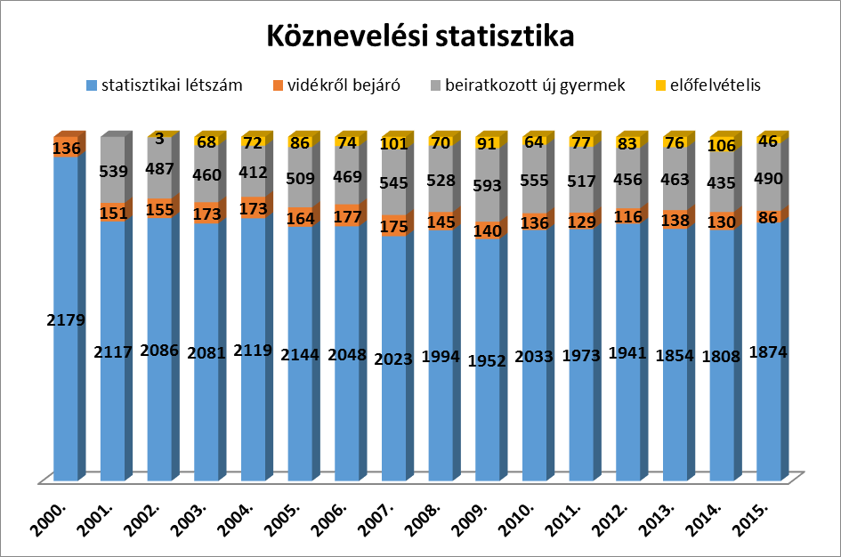

A sportreferens főbb feladatai:

* felügyeli a Városi Sportközpont és Sportiskola sportszakmai munkáját;
* közreműködik az intézményi költségvetések előkészítésében, részt vesz gazdálkodásának ágazati szempontú elemzésében, értékelésében;
* összeállítja és elkészíti a város sportkoncepcióját, és tevékenyen részt vesz annak végrehajtásában;
* feldolgozza az Ifjúsági és Sport Támogatási Keret felhasználására beérkezett pályázatokat;
* rendszeresen kapcsolatot tart a sportszervezetek vezetőivel;
* segíti a sport-szakszövetségek tevékenységét, részt vesz szabadidő-, diák- és utánpótlás sport koordinálásában;
* kapcsolatot tart a területi és országos sportszervezetekkel, valamint sportszövetségekkel.

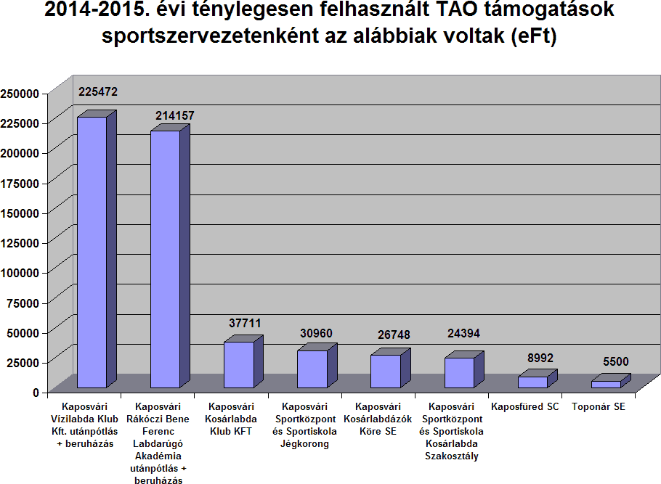

A korábbi éveknél is nagyobb mértékű, összesen 574 millió Ft összegű forráshoz juttattuk a TAO rendszeren keresztül a labdarúgás, vízilabda, kosárlabda és jégkorong sportágakat. Ezeknél a sportszervezetnél nőtt az utánpótláskorú sportolók száma, több új csapattal bővítették a tevékenységüket.

Megvalósult néhány olyan felújítás, beruházás, amelyre már régóta nagy szüksége volt a kaposvári sportnak. Így megújult a Sportcsarnok vizesblokk rendszere és megkezdődött a Városi fürdő 50 méteres medencéjének korszerűsítése a sátor fedéssel. Elkészült a Dózsa Edzőcsarnokban az Ökölvívó Régióközpont teljes belső rekonstrukciója. Felújításra került a Csónakház teljes tetőszerkezete. A Csík Ferenc Olimpiai Támogatási Programon keresztül jelentős anyagi támogatást nyújtottunk az olimpiai felkészüléshez. Kaposvár továbbra is a Dél-Dunántúl sport régióközpontja röplabdában, úszásban, cselgáncsban ökölvívásban és kajak sportágakban.

504 tanuló részvételével tovább folytattuk az általános iskolások 2. osztályosai számára tanóra keretek között biztosított ingyenes úszásoktatást, továbbá a középiskolásokat is érintő iskolai korcsolyaoktatást. Kiemelkedő évet zárt az összes kaposvári 5 évnél idősebb óvodást érintő úszó- és korcsolyaoktató program, amelybe 493 kisgyermek kapcsolódott be.

Sikeresen rendeztük meg a Kihívás Napját, részvételi csúcs volt a XVI. Kaposvári Látványsport Fesztiválon. A XI. Ifjúsági Labdarúgó Fesztiválon minden eddigi csúcs megdőlt, 2015-ben a rendezvényen 4 kontinens 31 országának 265 csapata vett részt. A labdarúgás mellett nemzetközi kézilabda, kosárlabda és röplabda mérkőzésekkel bővült az esemény. Az év versenysport eseménye a Díjlovas Világkupa volt.

A kiemelt sportszervezetek 2014-ben 172.1 millió Ft-t, 2015-ben 182 millió Ft-t támogatást kaptak.

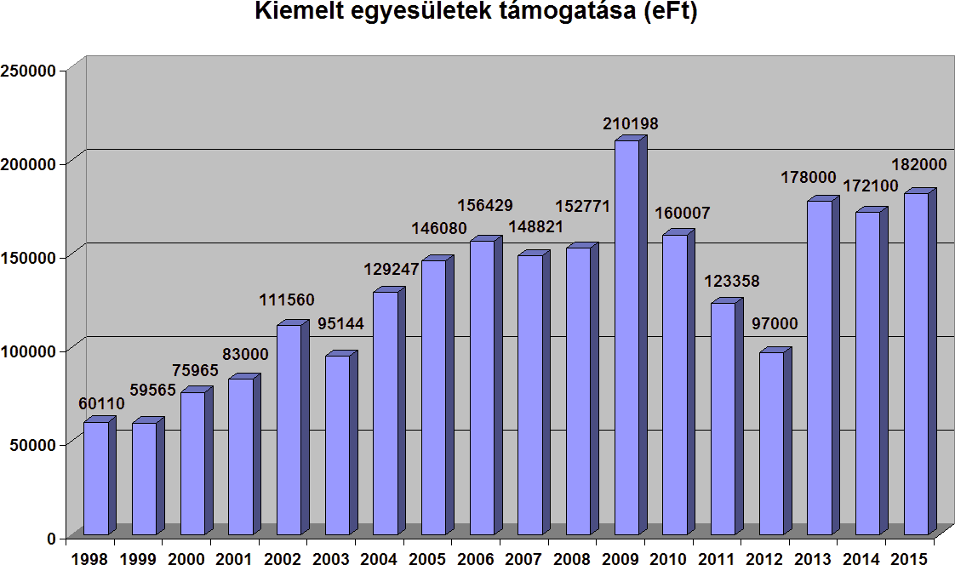

A turisztikai referens főbb feladatai:

* szakmai anyagokat készít az Önkormányzat turisztikai pályázataihoz kötődően;
* közös munkát végez a Kaposvár és a Zselic vidéke Turisztikai Desztináció Menedzsment Egyesület tagjaival és választmányával, továbbá a Tourinform Irodával;
* elvégzi a város turisztikai kiadványaihoz kapcsolódó feladatokat;
* ellátja a Marketing és Turisztikai Bizottság, valamint a Kaposszentjakabi Településrészi Önkormányzat titkári teendőit;
* szervezi a Hivatal dolgozóinak egészségügyi szűrővizsgálatait.

2013-ban az Európai Kiváló Desztináció (EDEN) akadálymentes turizmus témájú pályázatunk megnyerte a nemzeti döntőt, a díj átadására 2013. novemberében, Brüsszelben került sor. 2015-ben az Európai Bizottság Access City Award (Akadálymentes város) különdíját kapta Kaposvár az akadálymentesítés melletti elkötelezettségéért. A Polgármesteri Hivatal elnyerte az Egészséges Munkahely címet 2015-ben.

A turizmus kapcsán nincs egzakt mérőszám, ennek hiányában jelenleg a vendégéjszakák számát tudjuk figyelembe venni, amelynél problémát okoz a bevallásos rendszer eltérő jellege mind a KSH felé, mind az idegenforgalmi adót beszedő hatóság felé. Az elmúlt években a vendégéjszakák száma jelentősen nőtt, mely szám 2015-ben stagnálni, csökkenni látszik az előzetes adatok alapján.

**Vendégek és vendégéjszakák száma Kaposváron**

*csak kereskedelmi, január-november KSH adatai alapján

(Megjegyzés: Adóügyi Irodán 2014-ben összesen 58 073, 2015. január-december hóközi időszakban 57 631 vendégéjszakát jelentettek le.)

|  |  |  |  |
| --- | --- | --- | --- |
| **Év** | | **Idegenforgalmi adós vendégéjszakák száma** | **előző évi**  **%-ában** |
| 2011 | 8 603 | | 87% |
| 2012 | 11 199 | | 130% |
| 2013 | 20 306 | | 181% |
| 2014 | 25 339 | | 125% |
| 2015* | 27 744 | | 109% |

*január-december hóközi

**3. Gazdasági Igazgatóság (71 fő)**

Az Igazgatóság látja el az Önkormányzat, a Polgármesteri Hivatal, a Kaposmenti Hulladékgazdálkodási Önkormányzati Társulás, a Kaposvár-Sántos Szociális és Gyermekjóléti Társulás, valamint a nemzetiségi önkormányzatok gazdálkodásával kapcsolatos feladatokat. Az Igazgatóság 3 Irodára tagozódik. Az Igazgatóságon belül a Pénzügyi Iroda koordinálja a költségvetési tervezéssel, a költségvetési szervek finanszírozásával kapcsolatos feladatokat, elvégzi az állami támogatások igénylésével és elszámolásával, az önkormányzati tulajdonú gazdasági társaságok felügyeletével, valamint a számvitellel kapcsolatos teendőket, ellátja az önkormányzat működési kiadásaival, a beruházási és felújítási célok pénzügyeivel kapcsolatos feladatokat. A Gondnoksági Iroda biztosítja a Közgyűlés működésének technikai feltételeit, valamint a Polgármesteri Hivatal üzemeltetését. A Vagyongazdálkodási Iroda gondoskodik az önkormányzati vagyon nyilvántartásáról, hasznosításáról, valamint az azzal kapcsolatos tulajdonosi döntések előkészítéséről és végrehajtásáról, üzemeltetési pályázatok kiírásáról, akcióterületek értékesítésének előkészítéséről, a hasznosítással kapcsolatos szerződések előkészítéséről, kintlévőségek behajtásáról, az önkormányzati és az intézményi vagyon biztosításáról.

A szervezeti változásokat követően kialakult engedélyezett jelenlegi 73 fő létszámból 31 fő köztisztviselő, 2 fő ügykezelő. A 40 fő fizikai álláshelyből 34 a betöltött, a 6 üres álláshelyen közcélú munkavállalót alkalmazunk.

1. Pénzügyi Iroda 16 fő

Betöltött álláshely: 15 fő (1 fő Gyes-en)

Vezető és ügyintézők: 15 fő (13 felsőfokú, 2 középfokú végzettségű)

Főbb feladatai, hatáskörei:

* az éves költségvetési rendelet-tervezet előkészítése, egyeztetése a társigazgatóságokkal, a költségvetési szervekkel;
* az éves költségvetési rendeletmódosítások előkészítése; az időszaki és az éves beszámolók összeállítása, az éves pénzmaradvány megállapítása;
* nyilvántartás vezetése az intézmények előirányzatairól, azok változásairól. Éves pénzellátási terv alapján a költségvetési szervek pénzellátásának biztosítása;
* az önkormányzat általános működésének és ágazati feladatai állami támogatásának igénylése, elszámolása;
* nyilvántartás vezetése a bizottsági, településrészi önkormányzati, valamint a polgármesteri és a képviselői keretek, az önkormányzati gazdálkodás tételeinek felhasználásáról, a kiadások érvényesítésének, a támogatások elszámoltatásának ellátása;
* az önkormányzati beruházások és felújítások pénzügyi feladatainak ellátása;
* az Önkormányzat, a Polgármesteri Hivatal, a Nemzetiségi Önkormányzatok, a Kaposmenti Hulladékgazdálkodási Önkormányzati Társulás, valamint a Kaposvár-Sántos Szociális és Gyermekjóléti Társulás könyvvezetésével kapcsolatos feladatok ellátása, a szintetikus és analitikus nyilvántartások vezetése, a szabályzatok elkészítése, karbantartása;
* az Önkormányzat, a Polgármesteri Hivatal, a Nemzetiségi Önkormányzatok, a Kaposmenti Hulladékgazdálkodási Önkormányzati Társulás, valamint a Kaposvár-Sántos Szociális és Gyermekjóléti Társulás elemi költségvetésével, éves beszámolójával, havi pénzforgalmi jelentéseivel, negyedéves mérlegjelentéséivel kapcsolatos adatszolgáltatások elkészítése a Magyar Államkincstár felé a KGR-K11 elektronikus rendszerben;
* az Önkormányzat, a Polgármesteri Hivatal, a Kaposmenti Hulladékgazdálkodási Önkormányzati Társulás központi adóhatóság felé történő adatszolgáltatásainak, bevallásainak elkészítése;
* közreműködés az önkormányzati ár- és díjmegállapítások előkészítésében. Az intézményi közétkeztetéssel kapcsolatos feladatok koordinálása, kapcsolattartás a közétkeztetést ellátó szolgáltatókkal;
* az önkormányzati pályázatok elkészítésével, megvalósításával, illetve elszámolásával kapcsolatos pénzügyi, számviteli feladatok elvégzése;
* a többségi tulajdonú önkormányzati gazdasági társaságok felügyeletével kapcsolatos feladatok ellátása.

A Pénzügyi Iroda számára a fentiekben felsorolt jelentősebb munkafolyamatok mellett az előző évek szervezeti változásai (az Önkormányzat, a Polgármesteri Hivatal, a Társulások és a Nemzetiségi Önkormányzatok külön könyvelése), a központi adatszolgáltatások havi gyakorisága feszített munkatempót követel. 2015. évben immár harmadszor került sor a közétkeztetési szolgáltató közbeszerzés keretében történő kiválasztására. A közbeszerzés, illetve azt követően az átadáshoz kapcsolódó leltárak felvétele és kiértékelése a Pénzügyi Iroda és a GESZ dolgozói és szolgáltató képviselői részéről több napos feszített munkavégzést igényelt. A közétkeztetés területén bővült az Önkormányzat feladatellátása a 2015. szeptember hónaptól a KLIK fenntartásába kerülő Gyakorló Iskola tanulóinak ellátásával, ez különösen az intézményben folyó beruházás miatt hiányzó technikai feltételek miatt okozott problémát. Folyamatos figyelmet és koordinálási feladatot jelent a KOMETA ’99 Zrt. tulajdonosi döntéseinek előkészítésében, ellenőrzésében való részvétel, illetve felügyelet biztosítása. Az államháztartási törvény módosítása miatt bővült az önkormányzati intézmények gazdasági integrációja. 2015. április 1-től a Kaposvári Humánszolgáltatási Gondnokság látja el a Rippl-Rónai Megyei Hatókörű Városi Múzeum, a Takáts Gyula Megyei és Városi Könyvtár és az Együd Árpád Kulturális Központ pénzügyi gazdasági feladatait. 2015. év végén zárultak a 2007-2013-as EU-s pályázatok, emiatt a 2015. évben elnyert közvilágítási, orvosi rendelő felújítási, illetve intézmények épületenergetikai fejlesztése pályázatok előkészítése, pénzügyi dokumentálása és elszámolása a szoros határidők miatt tovább növelte a dolgozók leterheltségét. A beruházások összegében (több mint 20 milliárd Ft), területi lefedettségében is különösen nagy próbatételt jelentett a Kaposmenti Hulladékgazdálkodási Önkormányzati Társulás EU forrásból finanszírozott hulladékgazdálkodási, a hulladéklerakó eszközfejlesztési, illetve a rekultivációs projektjei pénzügyi feladatainak határidőben történő befejezése.

b. Vagyongazdálkodási Iroda 6 fő (2016. február 01. napjától)

Betöltött álláshely: 6 fő

Vezető és ügyintézők: 5 fő (4 fő felsőfokú, 1 fő középfokú végzettségű)

Ügykezelő: 1 fő (középfokú végzettségű)

Főbb feladatai, hatáskörei:

* közterület hasznosításával kapcsolatos feladatok;
* közterületi reklám- és hirdetési tevékenység felügyelete;
* vagyonkataszter naprakész vezetése;
* ingatlanhasznosítás (bérbeadás, értékesítés);
* vagyonbiztosítás, káreseményekkel kapcsolatos ügyek intézése;
* akcióterületek értékesítésének előkészítése;
* önkormányzati projektekben közreműködés;
* az Iroda feladatkörébe tartozó kintlévőségek összegének csökkentése érdekében a szükséges jogi lépések kezdeményezése.

A Vagyongazdálkodási Iroda a fentiekben felsorolt jelentősebb feladatok keretében közreműködött a Kaposvár, Somssich P. u. 15. szám alatti ingatlan (MÁV Internátus) Kaposvári Református Egyházközség használatába adásában, a töröcskei állami tulajdonú földterületek önkormányzati vagyonkezelésbe vételében, a Somogy Megyei Levéltár elhelyezésében, egyes szakképző intézmények Szakképzési Centrum részére történő vagyonkezelésbe adásában, a Steiner gyűjtemény egy részének megvásárlásában és azok kiállításához megfelelő helyszín biztosításában. Az Iroda több befektetési célú tájékoztató információs anyagot is készített.

Emellett közreműködött állami tulajdonú ingatlanok (Taszári Polgári Terminál, Kórház déli tömb, Kaposvár, Zárda u. 9. szám alatti ingatlan) önkormányzati tulajdonba adására vonatkozó előterjesztések előkészítésében, a kérelmek benyújtásában, a Múzeum és a Könyvtár elhelyezését biztosító állami tulajdonú ingatlanok önkormányzati tulajdonba vételében.

Az Iroda készítette elő a 35 év alatti, kaposvári, fiatal vállalkozók vállalkozásainak létrehozásához, illetve megerősödéséhez kedvezményes bérleti díjon üzlethelyiségek biztosítására meghirdetett program keretében a pályázatokat és a nyertes pályázókkal a szerződéskötést.

A társasházakról szóló törvény változása kapcsán az Iroda látja el a társasházak és a társasházak szervei működésének törvényességi felügyeletét.

A termőföldről szóló törvény változása kapcsán az önkormányzati tulajdonú termőföldekről adandó kötelező adatszolgáltatást az Iroda végezte, lefolytatta a termőföldek haszonbérbe adásával kapcsolatos pályázati eljárásokat, az ingatlan-nyilvántartási bejelentéseket, valamint gondoskodott a nem hasznosítható földterületek kaszáltatásáról.

Az Iroda gondoskodik a közterületek rendeltetésétől eltérő célú használatának engedélyezéséről, ill. a közterületek használatára vonatkozó bérleti szerződések előkészítéséről, koordinálja a közterületi hirdetési és reklám tevékenységet.

Az Iroda kezeli az önkormányzati bérlakások és az intézményi vagyon biztosítási szerződéseit, káresemény bekövetkezése esetén végzi a szükséges teendőket (kárbejelentés, szükséges nyilatkozatok, számlák beszerzése, a kártérítési összegek beérkezésének figyelemmel kísérése, stb.). 2015. évben pályázati eljárás került lefolytatásra független biztosításközvetítő, alkusz kiválasztása érdekében.

**Önkormányzati vagyon alakulása**

**2002 – 2015.**

|  |  |
| --- | --- |
| **Év** | **Mérleg szerinti bruttó érték (e Ft)** |
| 2002. | 15.281.041 |
| 2003. | 42.968.432 |
| 2004. | 55.295.082 |
| 2005. | 56.575.363 |
| 2006. | 60.741.921 |
| 2007. | 64.530.773 |
| 2008. | 66.197.534 |
| 2009. | 67.942.514 |
| 2010. | 72.164.312 |
| 2011. | 73.307.814 |
| 2012. | 74.408.610 |
| 2013. | 75.167.001 |
| 2014. | 73.354.213 |
| 2015. | 73.870.807 |

|  |  |  |
| --- | --- | --- |
| **Építési telek és ingatlanértékesítés bevételei (millió Ft)** | | |
| **1991-2015. között** | | |
|  |  |  |
| **Év** | **Bevétel (millió Ft)** |  |
| 1991 - 1994.09.30-ig | 582 |  |
| 1995 - 1999 | 1020 |  |
| 2000 - 2004 | 1886 |  |
| 2005 - 2010 | 4951 |  |
| 2011 - 2015 | 458 |  |

|  |  |  |  |
| --- | --- | --- | --- |
| **Nem lakáscélú helyiségek bérleti díj bevétele (ezer Ft)** | | | |
|  |  |  |  |
|  | **Év** | **Bevétel (ezer Ft)** |  |
|  | 1993 | 134.654 |  |
|  | 1994 | 150.182 |  |
|  | 1995 | 176.945 |  |
|  | 1996 | 226.195 |  |
|  | 1997 | 236.405 |  |
|  | 1998 | 265.155 |  |
|  | 1999 | 295.930 |  |
|  | 2000 | 304.385 |  |
|  | 2001 | 366.766 |  |
|  | 2002 | 360.856 |  |
|  | 2003 | 357.271 |  |
|  | 2004 | 352.659 |  |
|  | 2005 | 334.293 |  |
|  | 2006 | 323.509 |  |
|  | 2007 | 320.108 |  |
|  | 2008 | 340.108 |  |
|  | 2009 | 333.466 |  |
|  | 2010 | 322.636 |  |
|  | 2011 | 301.856 |  |
|  | 2012 | 280.097 |  |
|  | 2013 | 240.297 |  |
|  | 2014 | 237.474 |  |
|  | 2015 | 244.210 |  |

c. Gondnoksági Iroda: 47 fő

Betöltött álláshely: 41 fő (6 betöltetlen álláshelyen közfoglalkoztatott munkatárs dolgozik)

Vezető és ügyintézők: 7 fő (5 felsőfokú, 2 középfokú végzettségű)

Főbb feladatai, hatáskörei:

* a Polgármesteri Hivatal működési feltételeinek biztosítása;
* a Polgármesteri Hivatal működésével kapcsolatos kifizetések teljesítése;
* szociális juttatások kifizetése;
* házipénztár üzemeltetése;
* testületi ülések, önkormányzati rendezvények lebonyolításában való

részvétel;

* nem rendszeres személyi juttatások számfejtése;
* Kaposvár város területén hivatali levelek kézbesítése;
* a Polgármesteri Hivatal helyi beszerzéseinek lebonyolítása;
* a Polgármesteri Hivatal illetve az önkormányzati költségvetési szervek központosított beszerzéseinek szakmai előkészítése;
* a Szent Imre u.14. „Pártok háza” és a desedai Gátőrház működtetése;
* a Polgármesteri Hivatal illetve az öt nemzetiségi önkormányzat

költségvetésének összeállítása;

A Gondnoksági Iroda biztosítja a testületek és a Hivatal működéséhez szükséges feltételeket, végzi az anyag- és eszközbeszerzéseket, gondoskodik a karbantartási munkák végzéséről. Elvégezi a hivatalos iratok városon belüli kézbesítését, gondoskodik a Hivatal tulajdonában lévő gépjárművek üzemeltetéséről, karbantartásáról. Ellátja a portaszolgálat működtetését, a Hivatal épületeinek takarítását. A takarítást túlnyomórészt közcélú dolgozók végzik.

Az Iroda adminisztratív tevékenységének keretében gondoskodik a segélyek, támogatások kifizetéséről, számfejtéséről. Közreműködik a Hivatali beszámolók elkészítésében, elkészíti a nemzetiségi önkormányzatok költségvetéseit, beszámolóit, számfejti a nem rendszeres személyi juttatásokat. Elvégzi a nemzetiségi önkormányzatok havi adatszolgáltatását a Magyar Államkincstár felé, havi bevallását a NAV felé, gondoskodik az adók, járulékok befizetéséről.

**4. Műszaki és Pályázati Igazgatóság (12 fő)**

Betöltött álláshely: 12 fő

Igazgató, irodavezető és ügyintézők: 11 fő (felsőfokú végzettségű)

Ügykezelő: 1 fő (középfokú végzettségű)

Az Igazgatóság két területen látja el feladatait:

A **beruházási terület** a városüzemeltetéssel és városfejlesztéssel, területfejlesztéssel kapcsolatos feladatok végrehajtásának szervezését, irányítását, továbbá az Önkormányzat beruházásainak, felújításainak, bontási munkáinak előkészítését, szervezését, lebonyolítását, és megvalósításának figyelemmel kísérését, műszaki ellenőrzését látja el. Az uniós forrásból megvalósuló projektek teljes körű koordinálását végzi.

A Városgondnoksággal és a Humánszolgáltatási Gondnoksággal szoros együttműködésben folyamatosan figyelemmel kíséri a közterületek és intézmények állapotát. Ellátja az energiaellátásával kapcsolatos szervezési, fejlesztési, kapcsolattartási feladatokat, bonyolítja az önkormányzat és intézményeinek villamos- és gázenergia beszerzését. Közreműködik az éves költségvetési tervet megalapozó előkészítő munkában. Javaslatot tesz a Környezetvédelmi Alap, a Városfejlesztési, Környezetvédelmi és Műszaki Bizottság keretinek és liftfelújítási támogatási keret felhasználására.

A **pályázati terület** előkészíti az éves közbeszerzési tervet, ennek alapján az egyes közbeszerzéseknél elkészíti a megbízott külső szervezettel a szükséges szerződéseket, ellátja a hivatalon belüli közbeszerzésekhez kapcsolódó koordinációt, elkészíti a szükséges beszámolókat. A pályáztatások során menedzseli, elkészíti az egyes pályázatokat és végzi a projektmenedzseri feladatokat (szükséges dokumentumok, tanulmányok összegyűjtése, elkészítése, pályázatok összeállítása, hiánypótlások, tisztázó kérdések megválaszolása, támogatási szerződés kötése, előrehaladási jelentések, elszámolások elkészítése).

Az Igazgatóság naponta figyelemmel kíséri a pályázati lehetőségeket és azokról rendszeresen elektronikus úton tájékoztatást nyújt az érintett igazgatóságok és intézmények részére. Végzi a beruházásokhoz, felújításokhoz kapcsolódó helyi beszerzési szabályzat szerinti beszerzések lebonyolítását.

A felújításra fordított összeg és a konkrét feladatok száma 2015-ben is kiemelkedő nagyságrendű volt. Ezen belül az intézmény felújítások előirányzata nőtt a legnagyobb mértékben az energia megtakarítást célzó beruházások megvalósításával.

A lakás- és nem lakáscélú bérlemények felújításával biztosítjuk az önkormányzati tulajdon állagmegóvását, értéknövekedését.

A 2013-ban megkezdett Bereczk Sándor Program megvalósítását 2015-ben befejeztük.

A víziközmű felújítások, vízgazdálkodással kapcsolatos feladatok a gördülő fejlesztési tervben megfogalmazottak szerint valósultak meg.

A nagyberuházások megvalósítása az elmúlt évek kiemelt feladatát jelentette: városközpont rehabilitáció, uszoda és gyógyfürdő komplex fejlesztése, Agóra, vásárcsarnok építése,a „Miénk itt a tér” program (közterület megújítás, Petőfi Emlékkönyvtár, sávház felújítása), NOSTRU (Nádasdi utcai bérlakások felújítása, Közösségi Ház és játszótér építése), turisztikai attrakciók (desedai kerékpárút, Rippl-Rónai villa Andrássy étkező, bencés apátság feljelsztése), komplex turisztika (Deseda látogatóközpont, Rippl-Rónai villa látogatóközpont), csapadékvíz-elvezetés fejlesztése, játszótér megújuló program.

2014-ben a program folytatódott, megújultak a városligeti sportpályák, új funkciók is helyet kaptak, illemhelyek épültek, megvalósult a komplex telep program valamint az óvodai férőhelybővítés Kaposzentjakabon és Kaposfüreden.

2015-ben megvalósult 55 utcában 2135 db közvilágítási lámpatest cseréje és 121 millió Ft értékben bővült a város térfigyelő rendszere. Átépítésre kerültek a Rét utcai, Béke utcai orvosi rendelők. 6 intézményben energiahatékonysági fejlesztést valósítottunk meg.

2015-ben 974 db beruházási, felújítási és pályázati üggyel kapcsolatos irat keletkezett.

**Műszaki és Pályázat Igazgatóság - pályázatok**

|  |  |  |  |
| --- | --- | --- | --- |
|  | **Pályázatok száma** | **Elnyert pályázat** | **Elnyert támogatás** |
| **2005** | 30 | 21 | 1.039.646 eFt |
| **2006** | 31 | 27 | 1.561.145 eFt |
| **2007** | 36 | 22 | 1.198.582 eFt |
| **2008** | 60 | 47 | 634.082 eFt |
| **2009** | 49 | 43 | 5.925.623 eFt |
| **2010** | 26 | 24 | 1.614.383 eFt, 37.164 € |
| **2011** | 21 | 17 | 737.929 eFt, 120.023 € |
| **2012** | 31 | 16 | 977.992 eFt |
| **2013** | 17 | 15 | 1.234.805 eFt |
| **2014** | 24 | 20 | 507.304 eFt |
| **2015** | 12 | 9 | 919.352 eFt |

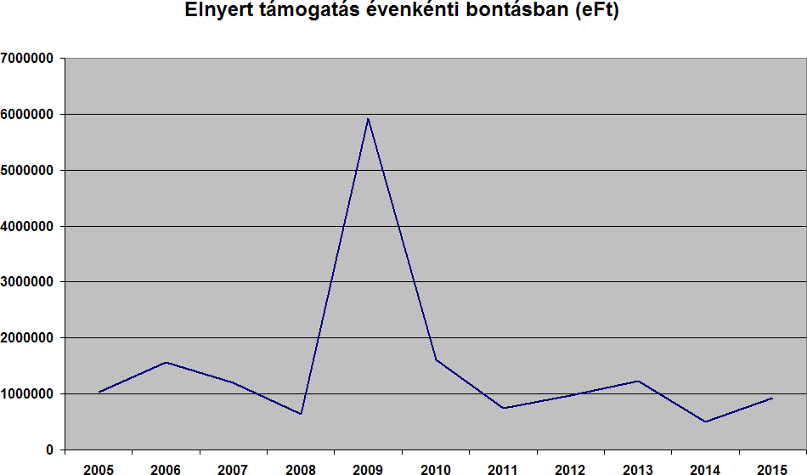



|  |  |  |  |  |
| --- | --- | --- | --- | --- |
|  | **Intézmény felújítás** | **Lakás nem lakás** | **Út-, híd-, Járda** | Vízi közmű |
| **ezer Forint/ cél (db** | | | | |
| **2005** | 160.102 (55) | 120.714 (22) | 281.404 (64) | 87.663 (22) |
| **2006** | 118.770 (53) | 1.304.112 (148) | 584.696 (42) | 140.397 (26) |
| **2007** | 158.749 (58) | 1.118.686 (159) | 67.018 (44) | 41.698 (15) |
| **2008** | 420.249 (92) | 873.949 (87) | 806.175 (33) | 177.123 (31) |
| **2009** | 361.230 (78) | 114.055 (40) | 259.680 (30) | 202.272 (33) |
| **2010** | 78.751 (27) | 386.760 (26) | 143.348 (14) | 173.304 (36) |
| **2011** | 6.477 (8) | 22.270 (10) | 9.100 (6) | 94.887 (24) |
| **2012** | 9.435 (12) | 14.915 (5) | 997 (1) | 47.660 (22) |
| **2013** | 35.389 (10) | 18.277 (16) | 203.456 (34) | 71.930 (10) |
| **2014** | 140.205 (34) | 25.294 (10) | 1.151.155 (999 | 113.452 (18) |
| **2015** | 485.551 (21) | 15.462 (10) | 92.472 (13) | 129.685 (24) |

|  |  |  |
| --- | --- | --- |
| év | beruházási kiadás (eFt) | megvalósított cél (db) |
| 2005 | 1.017.922 | 189 |
| 2006 | 2.783.463 | 176 |
| 2007 | 1.495.884 | 166 |
| 2008 | 2.518.792 | 222 |
| 2009 | 2.934.819 | 201 |
| 2010 | 5.936.252 | 137 |
| 2011 | 3.791.910 | 97 |
| 2012 | 852.266 | 60 |
| 2013 | 4.532.310 | 111 |
| 2014 | 1.259.098 | 108 |
| 2015 | 937.675 | 73 |

**5. Polgármesteri Iroda: (19 fő)**

Betöltött álláshely: 16 fő

Vezető és ügyintézők: 13 fő (12 felsőfokú, 1 középfokú végzettségű)

Ügykezelők: 3 fő (3 középfokú végzettségű)

Főbb feladatai, hatáskörei:

* polgármester, alpolgármesterek munkájának segítése, programjaik szervezése;
* 4 éves városfejlesztési program figyelemmel kísérése;
* sajtó és kommunikációs feladatok ellátása, koordinálása;
* tisztségviselői döntések végrehajtásának ellenőrzése, határidők figyelemmel kísérése;
* polgármesteri kerettel kapcsolatos teendők ellátása;
* ifjúsággal, civil szervezetekkel való kapcsolattartás, (ifjúsági és civil referatúra);
* roma nemzetiségekkel kapcsolatos teendők;
* vállalkozókkal való kapcsolattartás
* hulladékgazdálkodást, környezetvédelmet érintő feladatok;
* energetikai fejlesztések megvalósítására irányuló teendők;
* kultúra területén jelentkező feladatok ellátása (kulturális referatúra).

Az Iroda 2008. II. félévében jött létre, vált ki a Titkársági Igazgatóságból. Alapvető feladata a vezető tisztségviselők munkájának segítése, programjainak szervezése, döntéseik előkészítése. Az elmúlt években tevékenysége folyamatosan bővült.

Az Iroda feladatkörébe tartozik a 4 éves városfejlesztési program figyelemmel kísérése, polgármesteri fórumok előkészítése, bonyolítása, az ott felmerült lakossági igények gondozása, végrehajtásának nyomon követése. Hangsúlyos tevékenység a sajtó és protokoll ügyek intézése, a nyilvánosság tájékoztatása. Többek között sajtótájékoztatók, interjúk szervezésével; közlemények kiadásával; városházi hirdetések közzétételével. Említést érdemel a polgármesteri honlap szerkesztése, karbantartása, filmek, videók, beharangozó spotok készítése.

2015-ben 180 kaposvári eseményt érintő sajtótájékoztatót, rendezvényt szerveztünk, több mint 120 sajtóközleményt adtunk ki. Számos Kaposvárt érintő rendezvény szervezésében vettünk részt, a városházi hirdetményeket tettünk közzé.

Az ifjúsági referens koordinálja a Kaposvári Ifjúsági Önkormányzat munkáját, alelnöki tisztséget tölt be a Kábítószerügyi Egyeztető Fórumban, valamint tevékenyen részt vesz a Kaposvár-Somogy Megyei Tehetségsegítő Tanács munkájában is. Számos konferencia, kerekasztal beszélgetés résztvevője, gyakorta szervezője volt. Hagyományos feladatai közé tartozik az Életfa-ünnepségek szervezése. A 2012 májusában felavatott második „Életfa” ágaira a 2015. esztendőben rekordmennyiségű, 396 levélke került fel összesen 4 ünnepség alkalmával. Szintén az ifjúsági referens munkakörébe sorolhatók a „Kaposvár Számít Rád” ösztöndíj-pályázattal kapcsolatos teendők. A 2015. évi kiírásra jelentkező mindhárom hallgató pályázatát támogatni tudta a bírálóbizottság, illetve a közgyűlés rendeletmódosítása nyomán további öt, korábban már támogatott PhD-hallgató tudott visszacsatlakozni a programba – így jelenleg összesen 14 fő tanulmányainak finanszírozásához járul hozzá az önkormányzat.

A civil szervezetekkel való kapcsolattartás is a Polgármesteri Iroda feladatai közé tartozik, melyet a civil referens végez. Feladatai közé tartozik a civil egyesületek munkájának segítése, bevonásuk a városi rendezvényekbe. Kaposvár honlapján található „Civil oldal” szerkesztése, frissítése mellett az önkormányzati támogatások pályázatainak kiírását, támogatások bírálatát, felhasználásuk nyomon követését végzi.

A roma nemzetiséggel kapcsolatos teendőket az Iroda állományába tartozó referens gondozza, aki ellátja a nemzetiségi önkormányzat titkári feladatait, véleményezi a roma nemzetiséggel kapcsolatos előterjesztéseket, jogszabályokat. Részt vesz a nemzetiségi programok szervezésében, Kaposvár Megyei Jogú Város Esélyegyenlőségi Programjának kidolgozásában kapcsolattartóként közreműködik.

2015-től a Polgármesteri Iroda feladatai közé tartozik a vállalkozói kapcsolattartás is, amit a vállalkozói referens lát el. Tevékenysége a vállalatok és az Önkormányzat közötti közvetlen, interaktív kapcsolat erősítését szolgálja.

Feladatai közé tartozik, hogy közvetítse az Önkormányzattal szembeni elvárásokat, a vállalkozások fejlődését szolgáló kéréseket, egyben közreműködjön azok megoldásában is. A vállalakozások munkáját tanácsadással segíti.

A személyes céglátogatások alkalmával összegyűjti Önkormányzat illetékességi területén, annak hatáskörébe tartozó ügyekre vagy rendeletekre vonatkozó vállalati észrevételeket és javaslatokat.

Részt vesz a vállalatokat érintő rendezvények megszervezésében.

2013. évtől az energetikai főtanácsadó munkaköri feladatait is a Polgármesteri Irodán belül látjuk el. A Polgármesteri Iroda 2015 évben több beruházási feladatot is végzett.

* Elkészíttettük a Rákóczi Stadion rekonstrukciójának kivitelezési dokumentációját, valamint lefolytattuk a beruházás megkezdéséhez szükséges engedélyezési eljárásokat.
* A város közvilágításának rekonstrukciójára 2014-ben benyújtott nyertes KEOP pályázat 100 % pályázati támogatás mellet 2135 db lámpa cseréjére került sor. Az újonnan felszerelt korszerű LED fényforrású lámpákba beépítésre kerültek az intelligens világításvezérlő és felügyeleti rendszer kialakításához szükséges eszközök.
* A város SMART City programjához igazodva megterveztettünk és engedélyeztettünk több háztartási méretű napelemes kiserőművet.

Polgármesteri megkeresések 2015 évben

* postai 3101
* elektronikus közel 20 ezer

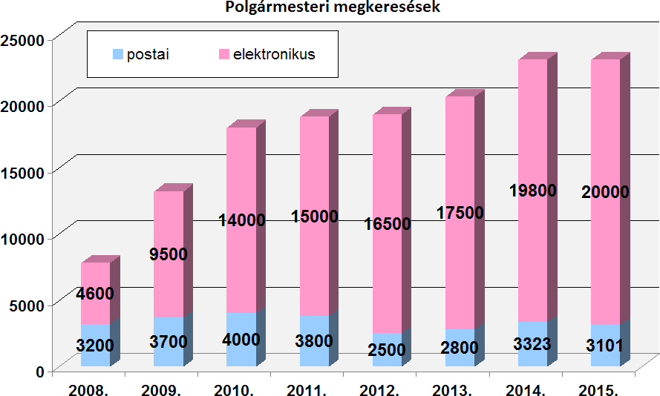

Polgármesteri fogadónapon 160 fő jelent meg

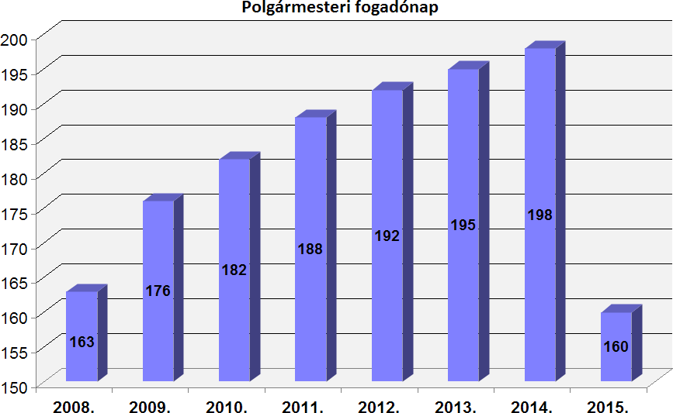

2014.évtől 2 fontos területtel bővül a Polgármesteri Iroda tevékenysége. Januártól az Iroda keretein belül látjuk el a kultúrával, valamint a hulladékgazdálkodással, környezetvédelemmel kapcsolatos teendőket is.

Kulturális referensi feladatok 2015-ben

* Kulturális intézmények szakmai munkájának felügyelete:

2015-ben a kulturális intézmények hatékonyabb, összehangoltabb működése érdekében megalakult a Kulturális Tanács. Munkájának a szervezése a kulturális referens feladata. Tovább folytatódott az intézményeknél a feladatok szakmai kompetenciák szerinti ésszerűbb elosztása, melynek eredményeként a Fő utca 12. alatti kiállítótér a múzeum kezelésébe került. Itt nyílt meg a város által megvásárolt Steiner öntöttvas gyűjteményből egy szép, igényes kiállítás. Az Együd Árpád Kulturális Központ működteti telephelyeként a Pécsi utcában elkészült Közösségi Házat.

* Kiemelt rendezvények, nemzeti és városi ünnepek szervezésének koordinálása:

A városi nagyrendezvények az előző évben megvalósított változások, újítások szellemében fejlődtek tovább. Jellemző, hogy a 14 kiemelt esemény mellett számos új, közösségteremtő rendezvény – Nárcisz Fesztivál, Miénk a Városliget, Miénk a Deseda - is beépült az éves rendezvénynaptárba.

* Közreműködés kulturális pályázatok készítésében, megvalósításában.
* Kulturális tárgyú előterjesztések készítése.
* Kapcsolattartás a kulturális területen dolgozó civil szervezetekkel:

A civil szervezetek és kulturális műhelyek tevékenységének segítése és a város kulturális életébe történő bevonása - Déryné Vándorszíntársulat, Vikár Béla Vegyeskar, Somogy Táncegyüttes, KaposArt, Berzsenyi Társaság – 2015-ben is sikeres volt.

* A MJVSZ Kulturális Bizottságának tagjaként közreműködés a szakmai törvénytervezetek véleményezésében.

Kiemelt rendezvények támogatás összege 2015-ben 101, 7 millió Ft

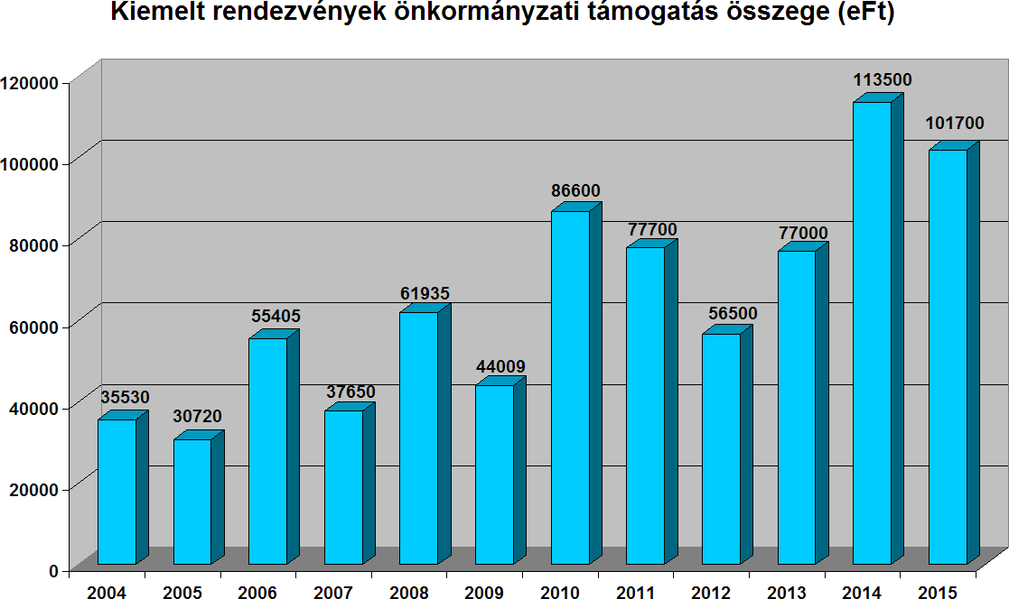

A környezetvédelmi (hulladékgazdálkodási) referensek az alábbi nagy jelentőséggel bíró projekteken dolgoznak:

* Kaposmenti Hulladéklerakó Rekultivációs Program

A projektet a 118 település önkormányzata által létrehozott Kaposmenti Hulladékgazdálkodási Önkormányzati Társulás kezdeményezte. A 118 településből 28 településen került lerakó rekultiválásra. Az érintett lakosságszám: 98.388 fő, a projekt költsége: bruttó 2,1 milliárd Ft. A rekultivációs program fizikai és pénzügyi megvalósítása lezárult, jelenleg utógondozási feladatok folynak. 2015. őszén megtörtént a projektben érintett rekultivált lerakók két éves garanciális felmérése, mellyel a garanciális időszak befejeződött.

A régiónkban található települések közül sok nem került bele a programba, ezért többlet támogatást igényeltünk, és először 2015. június 15-én 36, majd 2015. szeptember 9-én 16 települési önkormányzat csatlakozott a Kaposmenti Hulladékgazdálkodási Önkormányzati Társuláshoz. Ezen kívül együttműködési megállapodást kötöttünk a Zalaispa Hulladékgazdálkodási Társulással, így az ő területükön további 11 db lerakó került rekultiválásra. Az újonnan csatlakozott településeken felül 3 eredetileg is Kaposmenti településen lévő lerakót rekultiváltunk: Kaposvárt, Tevelt és Hőgyészt. A Projekt 2015 évben felhasznált támogatási összege: bruttó 9,7 milliárd Ft. A Program fizikai befejezése 2015. december 28-ig megtörtént, pénzügyi elszámolása 2016. január 15-i határidővel beadásra került. Záró ellenőrzés 2016. februárban várható.

* Kaposmenti Hulladékgazdálkodási Program

A fejlesztés célja a 118 településen jelenleg működő hulladékgazdálkodási rendszer legfőbb problémáinak kiküszöbölése, (pl.: szelektív gyűjtés alacsony hatékonysággal működik, zöld hulladék kezelése nem megoldott, lerakók beteltek, illetve kapacitásuk csak rövidtávon elegendő). 2015. októberben átadásra került a Kaposmenti Hulladékkezelő Központ és 3 db hulladékudvar (Kaposvár, Hőgyész, Nagybajom). A Projekt megvalósítása során a lakossági tájékoztatás folyamatos volt. Megvalósult 2015. december 15-ig egy kiegészítő beruházás, melyben szemléletformáló központ, plusz bálatároló csarnok, illetve csurgalékvíz átemelő épült a kezelő központ területén. A Projekt 2015. december 15-én fizikailag befejeződött, illetve 2015. december 31-ig a pénzügyi elszámolás is beadásra került. Érintett települések száma: 118 db, az érintett lakosság létszáma: 151.000 fő, a projekt költsége: nettó 6,2 milliárd Ft. A Kaposmenti Hulladékkezelő Központ üzemeltetését közbeszerzéses eljárással a Kaposvári Hulladékgazdálkodási Kft. nyerte el.

* Kaposmenti Hulladékgazdálkodási Program eszközparkjának és informatikai rendszerének fejlesztése

A projekt lényege a hulladékgyűjtési közszolgáltatás zavartalan biztosításához, a szolgáltatási színvonal emeléséhez szükséges a hulladékgazdálkodási társulás részére vegyes ill. kisebb részben szelektív járművek beszerzése. A Társulás egész területén történő házhoz menő gyűjtés bevezetéséhez igényelésre került plusz 20.000 db edény, melyre a támogató szervezet adott támogatást 2015. évben. Így a Társulási Tanács döntése alapján a Kaposmenti területén egy közös közszolgáltató végzi a hulladék gyűjtését a lakosságtól. A közszolgáltató kiválasztása közbeszerzési eljárással valósult meg, melynek a Dél-Dunántúli Hulladékkezelő Nonprofit Kft. lett a nyertese, a szerződés 2016. január 1-től lépett életbe. A közszolgáltató üzemelteti a megvalósult 3 db hulladékudvart is. A projekt összköltsége: bruttó 1,4 milliárd Ft.

**6. Városi főmérnök** (1 fő) Betöltött álláshely: 1 fő (felsőfokú végzettségű)

Ellátja a város beruházási, városfejlesztési, városüzemeltetési és kommunális feladatait.

Feladatai:

* az önkormányzati kommunális feladatok felügyelete, irányítása;
* a városüzemeltetési teendők ellátásának felügyelete, irányítása;
* beruházási, felújítási feladatok koordinálása, felügyelete;
* városfejlesztési és rehabilitációs tevékenység felügyelete és irányítása.

Együttműködik a Műszaki és Pályázati Igazgatóság és a Városgondnokság munkatársaival.

**7. Integrált területi program döntés-előkészítő csoport:**  (2 fő)

Betöltött álláshely: 0 fő (Betöltetlen).

A 2014-2020. közötti időszak Terület- és Településfejlesztési Operatív Programja 6. Fenntartható városfejlesztés prioritásainak végrehajtási feladatairól szóló megállapodás alapján a döntés-előkészítéssel, valamint pályázatmenedzsmenttel foglalkozó szervezeti egységeket a polgármesteri hivatalon belül el kell különíteni.

Az ITP döntés-előkészítési feladatokat a polgármester közvetlen irányítása alatt működő ITP Döntés-előkészítő Csoport látja el.

Mivel a TOP keretében a felhívások egy része 2015 decemberében jelent meg, egy része még nem került meghirdetésre, így e szervezeti egység álláshelyeinek betöltése 2015 évben nem volt indokolt. A támogatási kérelmek beadási határidejét figyelembe véve 2016. január 1-től került betöltésre.

**Kaposvár, 2016. február 8.**

**dr. Csillag Gábor**

**jegyző**

**Határozati javaslat:**

Kaposvár Megyei Jogú Város Közgyűlése a Polgármesteri Hivatal tevékenységéről szóló beszámolót elfogadja.

Felelős: dr. Csillag Gábor jegyző

Határidő: azonnal